建设项目环境影响报告表

项目名称：阳江高新区平冈镇黄村等6村庄连片环境综合整治项目
建设单位（盖章）：阳江高新区规划建设和交通局

编制日期：2017年03月
国家环境保护总局制

《建设项目环境影响报告表》编制说明

《建设项目环境影响报告表》由具有从事环境影响评价工作资质的单位编制。
- 项目名称——指项目立项批复时的名称，应不超过30个字（两个英文字段作一个汉字）。
- 建设地点——指项目所在地详细地址，公路、铁路应填写起止地点。
- 行业类别——按国标填写。
- 总投资——指项目投资总额。
- 主要环境保护目标——指项目周围一定范围内集中居民住宅区、学校、医院、保护文物、风景名胜区、水源地和生态敏感点等，应尽可能给出保护目标、性质、规模和距厂界距离等。
- 结论与建议——给出本项目清洁生产、达标排放和总量控制的分析结论，确定污染防治措施的有效性，说明本项目对环境造成的影响，给出建设项目环境可行性的明确结论。同时提出减少环境影响的其他建议。
- 预审意见——由行业主管部门填写答复意见，无主管部门项目可不填。
- 审批意见——由负责审批该项目的环境保护行政主管部门批复。

建设项目基本状况
项目名称 | 阳江高新区平冈镇黄村等6村庄连片环境综合整治项目
建设单位 | 阳江高新区规划建设和交通局
法人代表 | 许世满 |  |  |  | 联系人
通讯地址 | 广东省阳江高新技术开发区
联系电话 |  |  | 传真 |  |  | —— |  |  |  | 邮政编码 | 529533
建设地点 | 阳江高新区平冈镇黄村、百禄村、村头村、马头村、周村、田头村
立项审批部门 |  |  |  |  |  |  | 批准文号
建设性质 | 新建√ 改扩建 技改 |  |  |  |  |  | 行业类别  及代码 |  | N7820环境卫生管理
占地面积（平方米） | —— |  |  |  |  |  | 建筑面积  （平方米） |  | ——
总投资（万元） | 420 | 其中：环保投资  （万元） |  |  |  |  |  | 328 | 环保投资占总投资比例 |  |  | 78.10%
评价经费  （万元） | 1万元 |  |  | 预期竣工日期 |  |  |  |  | 2017年06月
工程内容及规模：
1、项目的由来
目前，阳江高新区平冈镇黄村、百禄村、村头村、马头村、周村、田头村6个村庄由于缺少完善的环境基础设施，加上居民环境保护意识的缺乏，造成的以农村生活污水和农村生活垃圾为主要污染源的人居生活环境的严重污染，此外，村庄内的公厕存在年久失修、臭气熏天的问题，对村民的日常生活带来较大的困扰，这些环境问题将严重阻碍当地经济的发展和农民生活水平的提高，影响和谐社会的建设。
根据中央关于积极稳妥推进城镇化进程，促进小城镇健康发展的战略部署，省委、省政府连续颁发了《关于加快城乡建设，推进城市化进程的若干意见》（粤发[2000]8号）和《关于推进小城镇健康发展的意见》（粤发[2000]10号）两个重要文件，将推进小城镇的发展作为推进城市化进程的重点工作之一，以提高其辐射能力，以此带动农村经济社会的全面发展。因此，美化周边村庄景色，创建生态示范农村，实现土地合理开发利用，加强环境污染综合整治工作刻不容缓。因此，阳江高新区规划建设和交通局对该区域内的黄村、百禄村、村头村、马头村、周村、田头村6个村庄进行环境综合政治并完善排污等各项基础设施，改善农村环境问题。
按照《中华人民共和国环境保护法》、《中华人民共和国环境影响评价法》、国务院第253号《建设项目环境保护管理条例》以及《建设项目环境影响评价分类管理名录》等有关文件要求，该项目需进行环境影响评价，编制环境影响报告表。阳江高新区平规划建设和交通局托我公司承担此项目的环境影响评价工作，接受委托后，我公司立即组织评价人员收集了相关资料，在此基础上，编制完成《阳江高新区平冈镇黄村等6村庄村连片环境综合整治项目环境影响报告表》，报送环保主管部门审查。
2、项目的基本情况
（1）项目名称：阳江高新区平冈镇黄村等6村庄连片环境综合整治项目
（2）建设地点：阳江市高新区平冈镇黄村、百禄村、村头村、马头村、周村、田头村，建设地点详见附图1，整治范围见附图2。
（3）整治内容：本项综合整治工程总投资420万元，包括排水沟建设工程、污水处理池建设工程、生活垃圾处理工程和公共厕所建设工程。具体的建设内容见表1。
表1 环境综合整治内容
村庄 | 公厕 |  | 污水净化池 |  | 垃圾池 |  | 排水沟
村庄 | 数量 | 规模 | 数量 | 规模 | 数量 | 规模 | 数量 | 规模
黄村 | 1个 | 3.8m×16m | / | / | 1个 | 36m² | / | /
百禄村 | 1个 | 3.8m×16m | 1个 | 20m×10m | / | / | 1条 | 1460米
马头村 | 1个 | 3.8m×16m | / | / | / | / | / | /
村头村 | 1个 | 3.8m×16m | 1个 | 12.2m×3.4m×3m | / | / | 1条 | 546米
周村 | 1个 | 3.8m×16m | / | / | / | / | / | /
田头村 | 1个 | 3.8m×16m | / | / | / | / | / | /

3、工程内容
（1）生活污水处理工程
污水量如表2所示：
表2 6村庄总用水量和污水总量估算表
村庄 | 人数(人) | 用水量(m³/a) | 污水量(m³/a)
百禄村 | 3600 | 197100 | 177390
村头村 | 3838 | 210130.5 | 189117.45
合计 | 7438 | 407230.5 | 366507.45
注：表中用水系数根据《广东省用水定额》中“农村居民用水定额0.15 m³/人·日”得出，污水排放系数取0.9。
本项目在百禄村建设1个200m²的污水处理池，采用人工湿地工艺处理村民生活污水。
本项目在村头村建设1个124.4m³的污水处理池，采用厌氧池+沉砂池工艺处理村民生活污水。
（2）排水沟建设工程
目前，大部分村庄均建有明渠或者暗渠，村民的生活污水通过明渠或者暗渠排走，在一定程度上减少了生活污水在村内横流的不良影响，而村头村和百禄村尚未建设明渠或暗渠，村民的生活污水以地势随意流，对村内的农田、池塘造成影响，且对村民的日常生活带来不便。为减少自流污水对村头村的不良影响，本次整治中的排水沟建设工程计划在村头村砌筑排水地沟，在百禄村修建C30混凝土管排水管，收集村民的生活污水，并将其引至拟建污水处理池中处理。
表3 排水沟建筑内容
村庄 | 规格/mm | 长度/m | 规格/mm | 长度/m | 规格/mm | 长度/m
村头村 | 1200×800 | 140 | 1300×1100 | 252 | 1000×1400 | 154
百禄村 | DN400 | 1460 | —— | —— | —— | ——

设计原则：
a、排水沟应考虑村头村及百禄村的地形，有利于污水自流；
b、排水沟的铺设应尽量少占用农地；
c、经济实用原则。
（3）生活垃圾处理工程
黄村产生的所有生活垃圾未经分类收集，黄村虽均设有小型垃圾池，但是垃圾收运-转运体系尚未成熟，垃圾清运不及时，普遍存在池满溢出现象，同时，由于使用时间较长、缺乏管理等因素，村庄内的垃圾池均有不同程度的损坏，影响了垃圾池的正常使用。生活垃圾处理工程通过在黄村内加建垃圾池、完善垃圾收集转运制度等措施，减少生活垃圾随处堆放对村民和周边环境产生的不良影响。
1）设计原则
①垃圾池建设和清理运行比较简单，投资和运行费用较少；；
②选择远离水源、人群集中区等敏感点；
③不占用耕地，在土地综合利用率高的环境择地；
④不产生二次污染。
2）垃圾产生量推算
①黄村人口总数为5580人，每人每天产生垃圾按0.5kg/d计，预计年产生生活垃圾量为1018.35t/a。
②黄村现有垃圾池仅能满足当前需要，为未来的人口增加和发展需要做准备，本次整治计划中，除原有的垃圾池外，再加设1个36m²垃圾池及1.1m²处理池。
（3）公厕建设工程
本次农村整治计划在6个村庄各加建一个公共厕所，建设规模为3.8m×16m公共厕所配套2个化粪池以及洗手盆等设施。6个村庄的公共厕所各配2个化粪池，每个化粪池容积设计为50m³。
各化粪池的设计原则：
1）化粪池距离取水井不小于30米，距离建筑外墙不小于5米；
2）进粪管：塑料、铸铁、水泥管均可，内壁光滑、防止结粪、内径为10cm，长度为30-50cm。过粪管：以塑料管为好，直径为10-15cm，1-2池间的过粪管长约70-75cm，2-3池间的过粪管长约50-55cm。
3）三格池：用砖砌水泥粉壁面或水泥现浇，预制均可，以"目"字形为主要类型，若受地形限制，"品"字形、"丁"个型摆都也可。容积达到贮粪2个月为宜。三格池有效深度应不少于1cm，1至3格容积比例一般为2：1：3。
4）盖板：可自行预制，要做到既密闭，又便于清渣和取粪。
设计原则
本项目对公共厕所建设工程，坚持以下基本原则：
①设施建设和清理运行比较简单，投资和运行费用较少；
②远离水井或其它地下取水构筑物；
③不占用耕地，在土地综合利用率高的环境择地；
④不产生二次污染；
⑤卫生、防臭的原则。

4、项目整治总体目标
逐步建立和完善环境基础设施，包括垃圾收集和转运系统，污水处理系统，加建公厕，修建排水沟渠；通过这些环保系统持续稳定运行，五村庄的人居环境得到较大的改善。同时建立和完善农村环境管理制度，加强对环境保护的宣传，加强监管职能建设，使村民的环境意识进一步提高，推动农村环保步入健康发展的轨道。具体整治目标见表4。
表4 整治目标
项目名称 | 目标内容 | 处理率
排水沟建设工程 | 改变当前污水未经处理排放的现状，提高村庄环境质量 | 收集和处理率80%以上
污水处理池建设工程 | 改变当前污水未经处理排放的现状，提高村庄环境质量 | 收集和处理率80%以上
垃圾池建设工程 | 生活垃圾定点存放，垃圾纳入阳江市奕垌垃圾处理场进行无害化处理 | 清运率达到100%
公共厕所建设工程 | 加建公厕，以满足村庄对其的需求，同时，为村民提供舒适的环境 | 可利用率100%
建立环保管理制度 | 建立起长效的环保机制，使之长期发挥应有的作用 | --
5、受益人口规模
本项目涉及6个行政村共26条自然村，总人口达到22458人。
表5 6村庄人口统计表
村庄 | 人数(人)
黄村 | 5580
百禄村 | 3600
村头村 | 3838
田头村 | 4120
周村 | 2230
马头村 | 3090
合计 | 22458
6、项目实施进度计划
本项目建设总工期为6个月。分3个阶段实施：
第一阶段（1个月）: 完成建设立项、设计和工程招标等前期工作；
第二阶段（4个月）: 完成项目建设及设备安装调试；
第三阶段（1个月）: 竣工验收
7、与产业政策相符性
本项目属于环境治理，项目符合中共中央、国务院印发《关于加快推进农业科技创新持续增强农产品供给保障能力的若干意见》、《关于深化“以奖促治”工作促进农村生态文明建设的指导意见》（环发[2010]59号）和《国务院办公厅转发环保总局等部门关于加强农村环境保护工作意见的通知》（国办发[2007]63号）。不属于《关于修改<产业结构调整指导目录(2011年本)>有关条款的决定》（2013年修订版）和《广东省产业结构调整指导目录》（2011年本）中的限制类和淘汰类产业，因此，本项目符合国家及本省市相关的产业政策要求。
与本项目有关的原有污染情况及主要环境问题：
一、区域原有污染情况
（1）现阶段，百禄村和村头村没有专门的污水处理设施，大部分村落的生活污水经过化粪池处理后流经明渠或者暗渠排走，而且没有明渠或暗渠，污水只能依地势自然流淌，有的流入农田，有的流入水塘，甚至直接从地面排到野外，对该村庄的环境带来了一定的不良影响。
（2）黄村产生的所有生活垃圾未经分类收集。黄村中虽均设有小型垃圾池，但是垃圾收运—转运体系尚未成熟，垃圾清运不及时，清运次数较少，普遍存在池满溢出现象，不少垃圾堆至临近村道上，部分垃圾溢出至邻近的水塘，影响水塘的水质。同时，由于使用时间较长、缺乏管理等因素，村庄内的垃圾池均有不同程度的损坏，影响了垃圾池的正常使用。
（3）6个村庄的公共厕所由于原有公共厕所年久失修且缺乏日常维护清理，造成公共厕所内臭气冲天，对村民的身体健康和居住环境产生严重的不良影响；随着人口的增加，原有的公共厕所已逐渐无法满足村民的日常生活需求。
（4）村民的环保意识较为缺乏。部分村民为求便利，只将垃圾放至垃圾池周围，而不是放到垃圾池内。另有部分村民直接把垃圾丢至村道路边，严重影响村道的美观，甚至还有村民把垃圾扔至明渠内，使部分明渠堵塞，大大影响了污水的排放。

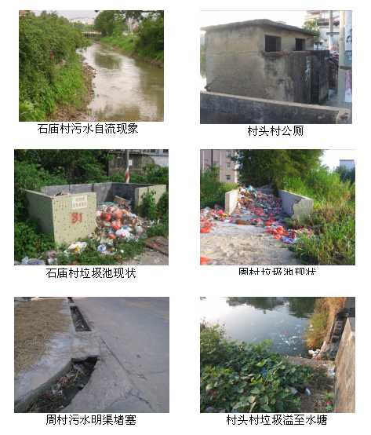

田头村污水自流现象

黄村垃圾池现状
黄村垃圾池现状

图1 项目现状照片

建设项目所在地自然环境社会环境简况
自然环境简况(地形、地貌、地质、气候、气象、水文、植被、生物多样性等)：
一、地理位置
阳江市地处广东省西南沿海，紧邻珠三角，扼粤西要冲，位于北纬21°28’45”~22°41’02”，东经111°16’35”~112°21’51”，东西长112.5公里，南北距132.75公里，陆路距广州247公里，距湛江230公里，距珠海160公里。水路距香港143海里，距澳门129海里。东与江门市的恩平、台山市交界，北同云浮市的罗定市、新兴县及茂名市的信宜市接壤，西接茂名市的高州市、电白县，南临南海。
二、地质地貌
阳江市地处丘陵地带，境内地势北高南低，向南海部倾斜，山地约占全市总面积的42.7％，丘陵约占26.0％，冲积及海积平原约占22.17％，其他占9.1％，市域内大小山脉11条，最高山峰鹅凰嶂海拔1337.6米，大水溪涌33条，主要河流为漠阳江，漠阳江游冲积平原和漠阳江、那龙河汇合成的三角洲是市内最大的平原。
三、气候特征
阳江市处于华南暴雨中心，台风登录频繁，多次造成灾害。阳江市属亚热带海洋性气候，气候温暖，夏季炎热多雨，降雨量年内分配不均匀，汛期占年雨量84％，台风每年向本地区频频侵袭与登陆，形成台风暴潮，因此漠阳江防洪不容忽视，根据阳江气象局的资料统计得各气象特征如下：
气温：多年平均气温22.4℃；
历年极端最高气温：37.5℃；
历年极端最低气温：-1.4℃；
多年平均气压：1010hpa；
多年平均相对湿度：81%；
多年平均降雨量：2344.0mm；
多年平均蒸发量：1802.8mm；
多年平均日照小时：1866.5h；
多年平均雨天数：158.2d；
多年平均雾天数：13.5d；
多年平均雷暴雨天数：88.1天；
多年平均大风天数：3.7d；
多年年平均风速：3.1m/s；
全年无霜期天数：358d；
历年最大日降雨量：605.3mm（2001年6月8日）；
历年最大1小时降雨量：127.5mm；
历年10分钟最大降雨量：41.8mm；
三十年一遇设计风速：40.0m/s（1974年7月22日）。
四、水文特征
阳江市河流纵横，主要是漠阳江水系，除漠阳江干流外，集水面积超过100平方公里的一级支流有11条，包括云霖河、那乌河，平中河、西山河、蟠龙河、罂煲河、潭水河、轮水河、那龙河、大八河、车田河；二级支流6条；三级支流1条。
漠阳江：是阳江市境内的主要河涌，交错遍布全境，漠阳江干流全长199公里，发源于阳春市北部西面云廉底西南，流经河朗、春湾、春城、冈美等镇，然后流入阳东县，经北津港流入南海，河宽为250m~500m，水深为3~5m，多年平均径流量为88.2亿平方公量。漠阳江干流从阳东县双捷镇的新塘断面以下为感潮河段，受南沙潮汐的影响，为混合型不规则半日潮。历年水位为0.68m，涨潮最高水位1.8m，最高洪水水位4.18m，枯水期易受上溯潮汐影响。从双捷圩下11公里处的新洲村漠阳江干流分为东西两支流，西干流全长29公里，东支流全长25公里，在南海边缘北津港再度合流归南海。双捷的新洲村以下的是漠阳江河网区，水道纵横交错，地势低洼，土壤肥沃。
漠阳江流域水地下资源丰富，高山与丘陵区地下水主要以基岩裂隙水和岩溶水为主，三角洲平原区地下水类型以孔隙水为主，全年多年平均浅层地下水资源为22.3亿立方米。
五、植被和生物多样性
阳江市的植被为常绿阔叶林、季雨林，有热带、亚热带植物混生，原始植被已经消失，主要的次生植被有松科、杉科、豆科等。农作物有水稻、甘蔗、木薯、花生等，水果有香蕉、龙眼、荔枝、番石榴、黄皮、菠萝蜜、木瓜、杨桃等。风季节，8级以上台风平均每年有1.3次，1974年一次达12级水平。
社会环境简况(社会经济简结构、教育、文化、文物保护等)：
1、社会经济
在市委、市政府的正确领导下，阳江全市经济保持平稳较快发展，经济运行质量明显提高，经济活力明显增强，社会各项事业全面进步，人民生活水平不断提高，国民经济保持较快增长。2013年全市地区生产总值（GDP）346.7亿元，同比增长14.0％，增幅比预期目标高1.5个百分点。人均生产总值14000元，增长13.0％。三大产业稳步发展，产业增加值分别增长5.6％、19.8％和14.2％。产业结构进一步优化，三产比例由上年同期的26.5：37.3：36.2调整为24.4：39.6：36.0。三大产业对GDP的贡献率分别为10.56％、52.61％和36.83％，分别拉动全市GDP增长1.48个百分点、7.37个百分点和5.16个百分点。
2、农业
农村经济稳步发展。全年农业总产值137.9亿元，同比增长5.5％。粮食作物播种面积224.3万亩，下降4.9万亩；粮食总产量75.5万吨，下降1.3万吨。林业二次创业取得成效。全年完成造林、更新和低改面积8456公顷，其中用材林7965公顷，防护林491公顷。森林资源保持林木总生长量大于消耗量的良性循环。全市森林覆盖率51.2％。
畜牧业发展平稳。全年肉类总产量12.9万吨，同比增长3.8％。
渔业生产持续发展。全年渔业总产值54.2亿元，同比增长6.7％。
3、工业和建筑业
工业生产稳步增长。全年实现规模以上工业总产值235.3亿元，同比增长15.4％，规模以上工业增加值68.6亿元，增长24.9％。规模以上民营工业总产值136.7亿元，增长27.7％，占规模以上工业总产值58.1％。建筑业加快发展。全社会完成建筑业总产值33.9亿元，同比增长8.8％。
4、交通和邮电业
交通运输业稳步增长。全年各种运输方式完成货物周转量33.5亿吨公里，同比增长16.0％。全年旅客周转量42.8亿人公里，增长16.5％。
邮电通信业平稳发展。年末固定电话用户67.9万户，同比增长19.5％；移动电话用花87.6万户，增长21.2％；互联网络，数据通信等新兴业务急需快速发展。年末ADSL用户4.3万户。
5、旅游业
旅游业发展相对平稳。据初步统计，全年旅游总收入24.8亿元，同比增长15.9％。全年接待游客总人数471.7万人次，增长12.0％。全市住宿设施接待过夜游客人天数349.6万人天，增长0.03％。
6、金融业
各项信贷业务平稳发展。年末金融机构人民币各项存款金额281.3亿元，比年初增长14.6％。其中企业存款余额41.4亿元，增长24.5％；城乡居民储蓄存款余额214.4亿元，增长12.9％。年末人民币各项贷款余额106.7亿元，增长13.4％。全年现金净投入2.6亿元。
7、科技与教育
科技综合实力有所增强。新增国家级高薪技术企业1家，总数达2家；新增省级高新技术企业11家，总数达65家；新增省级民营科技企业4家，总数达133家。新增市级以上工程技术研究中心5家，总数达39家。
“普九”教育略有发展。全市适龄儿童小学入学率99.9％，小学升学率99.7％，普通初中生升学率73.0％。普通高中在校学生4.7万人，增长13.6％；普通高中生毛入学率62.7％。
高等教育有所发展。电视大学、党校教育、自学考试方兴未艾。阳江职业技术学院现有在校学生6512人。
8、环境保护
环境保护工作得到加强。年末全市环境保护系统机构25个，人员255人。全市共建成烟尘控制区4个，面积92.1平方公里；建成环境噪声达标区6个，面积50平方公里。市区环境质量有所改善。全年空气质量达到优级等次；饮用水源水质达标率100％；城市生活污水集中处理率29.0％；生活垃圾无害化处理率87.0％。
生态环境保护力度加大。全市拥有自然保护区3个，总面积198.6平方公里。年内建成项目环保“三同时”制度执行合格率93.0％。
9、人民生活
城乡居民收入明显提高。全市城镇居民人均可支配收入10079元，同比增长15.0％。农村居民人均纯收入4586元，增长5.0％。城乡居民居住条件进一步改善。
社会保障体系逐步完善。全年征收社会保险基金4.5亿元，增长26.4％。年末全市基金余额8.5亿元，增长29.0％。
社会福利事业基本稳定。城乡居民最低生活保障制度在巩固中提高，低保保障面扩大，全市得到最低生活保障人数8.5万人。城镇社区服务和农村服务网络日趋完善。
10、风景名胜、文物古迹和矿藏
据调查，工程范围内没有发现文化部门确定的文物及具有开发价值的矿产资源。本项目选址环境功能属性如6所示：
表6 建设项目所在区域环境功能属性一览表
序号 | 功能区类别 | 功能区分类及执行标准
1 | 水功能区 | 项目附近近岸海域属于Ⅱ类功能区，执行中华人民共和国GB3097-1997《海水水质标准》第二类标准，相关标准值分别见表6  表6 海水水质标准 (单位：mg/L，pH值除外)
  统计指标 | pH | DO | CODr | BOD5 | LAS | 挥发酚
  二类标准 | 7.8～8.5 | ≥5 | ≤3 | ≤3 | ≤0.1 | ≤0.005
2 | 环境空气功能区 | 项目所在区属于环境空气二类区；环境空气质量执行国家标准《环境空气质量标准》(GB3095-2012)中的二级标准。  表7 环境空气质量标准 (单位：mg/m³)
  序号 | 污染物 | 取值时间 | 二级标准浓度限值（mg/m³）
  1 | SO₂ | 年平均  日平均  1小时平均 | 0.06  0.15  0.50
  2 | NO₂ | 年平均  日平均  1小时平均 | 0.04  0.08  0.20
  3 | PM₁₀ | 年平均  日平均 | 0.07  0.15
3 | 环境噪声功能区 | 项目执行国家《声环境质量标准》（GB3096-2008）中的1类标准。  表8 声环境质量标准(等效声级LAeq：dB)
  类别 | 昼间 | 夜间
  1 | 55 | 45
4 | 基本农田保护区 | 否
5 | 风景名胜保护区 | 否
6 | 水库库区 | 否
7 | 城市污水 | 处理厂集水范围  否
8 | 管道煤气干管区 | 否
9 | 是否允许现场搅拌混凝土 | 否
10 | 是否属于  环境敏感区 | 否

环境质量状况
建设项目所在地区域环境现状及主要环境问题(环境空气、地表水、地下水、声环境、生态环境等)
1、环境空气
根据《阳江市环境保护规划纲要（2006-2020）》，环境空气质量执行《环境空气质量标准》(GB3095—2012)二级标准要求。环境空气质量现状调查选取阳江市监测站2014年5月11日~12日在建项目所在区的平均监测数据进行评价，监测结果见表7：
表7 环境空气质量监测结果（单位：mg/m³）
监测项目  监测地点 | 监测结果（平均浓度，mg/m³）
监测项目  监测地点 | SO₂（小时浓度） | NO₂（小时浓度） | PM10（日均浓度）
项目所在地 | 0.007～0.025 | 0.008～0.13 | 0.067～0.101
标准值（二级标准） | 0.50 | 0.20 | 0.15
最高污染指数 | 0.05 | 0.65 | ——
监测结果表明，项目所在地SO₂、NO₂的小时浓度值和PM₁₀日平均值均未超过二级标准，符合国家《环境空气质量标准》（GB3095-2012）中的二级标准要求，说明项目所在地附近环境空气质量现状良好。
2、声环境
本项目声环境执行《声环境质量标准》（GB3096-2008）1类标准，即昼间≤55dBA，夜间≤45dBA。为了解本项目周围声环境现状，项目评价工作组于2015年12月20日在项目周围设点监测，沿各村庄各设1个环境噪声测点，分昼、夜间监测各点的噪声。监测采用等效连续A声级Leq作为评价量，本项目声环境监测结果见表8。
表8 各村庄噪声监测结果 单位：dB(A)
日期 | 测点 | 昼间 | 夜间
12月20日 | 马头村 | 49.6 | 41.8
12月20日 | 村头村 | 48.9 | 42.4
12月20日 | 百禄村 | 49.2 | 41.9
12月20日 | 黄村 | 47.5 | 43.0
12月20日 | 周村 | 48.2 | 43.2
12月20日 | 田头村 | 47.6 | 41.0
1类标准值 |  | 55 | 45
从表10的监测结果可以看出，各村庄所在区域噪声值均满足《声环境质量标准》（GB3096-2008）1类标准。可见，该区域的声环境质量良好。
3、地表水环境
本项目为农村环境综合整治项目，工程范围内没有涉及饮用水源保护区。项目附近近岸海域执行《海水水质标准》（GB3097-1997）第二类标准。
本项目水环境现状监测数据引用阳江市环境监测站2014年11月24日~11月25日对近岸海域的水质进行监测，具体水质监测结果分别见表9。
表9 海水水质现状监测结果 单位：mg/L（水温、pH除外）
统计指标 | pH | 无机氮（以N计） | DO | COD | BOD5 | 活性磷酸盐（以P计） | 挥发酚
平均值 | 8.12 | 0.24 | 5.68 | 2.14 | 2.05 | 0.027 | 0.003
二类标准 | 7.8~8.5 | ≤0.3 | ≥5 | ≤3 | ≤3 | ≤0.03 | ≤0.005
从上述水质监测结果来分析，项目附近近岸海域水质监测指标符合《海水水质标准》（GB3097-1997）第二类标准，水环境质量状况良好。

4、生态环境
该项目地块处于人类活动频繁区，无原始植被生长和珍贵野生动物活动，区域生态系统敏感程度较低。
主要环境保护目标(列出名单及保护级别)：
1、环境空气保护目标
保护评价范围内的环境空气质量达到《环境空气质量标准》（GB3095-2012）中的二级标准，不因本项目的建设而受到明显的影响。
2、水环境保护目标
保护建设项目所在水域为近岸海域，执行《海水水质标准》（GB3097-1997）二类水质标准。
3、声环境保护目标
保护评价区域声环境资料，满足声环境质量要求。
4、环境敏感点保护目标
环境敏感点是指环境评价范围内的学校、医院、幼儿园、居民住宅、科研单位、饮用水源地及风景名胜古迹等。根据实际调查本项目涉及的环境敏感点及环境个保护目标主要为本次整治范围内的6各行政村下辖的自然村见表10。
表10 建设项目周边主要环境保护目标及保护级别一览表
保护目标 |  | 所属行政村 | 影响因素 | 保护级别
名称 | 性质 | 所属行政村 | 影响因素 | 保护级别
垅屋 | 居住 | 黄村 | 噪声、废气、废水 | 声环境功能区1类区；大气环境功能区二类区
罗屋 | 居住 | 黄村 | 噪声、废气、废水 | 声环境功能区1类区；大气环境功能区二类区
黄村 | 居住 | 黄村 | 噪声、废气、废水 | 声环境功能区1类区；大气环境功能区二类区
保护目标 |  | 所属行政村 | 影响因素 | 保护级别
名称 | 性质 | 所属行政村 | 影响因素 | 保护级别
1-7村 | 居住 | 百禄村 | 噪声、废气、废水 | 声环境功能区1类区；大气环境功能区二类区
8-14村 | 居住 | 百禄村 | 噪声、废气、废水 | 声环境功能区1类区；大气环境功能区二类区
15-13村 | 居住 | 百禄村 | 噪声、废气、废水 | 声环境功能区1类区；大气环境功能区二类区
保护目标 |  | 所属行政村 | 影响因素 | 保护级别
名称 | 性质 | 所属行政村 | 影响因素 | 保护级别
村头 | 居住 | 村头村 | 噪声、废气、废水 | 声环境功能区1类区；大气环境功能区二类区
高后 | 居住 | 村头村 | 噪声、废气、废水 | 声环境功能区1类区；大气环境功能区二类区
那达 | 居住 | 村头村 | 噪声、废气、废水 | 声环境功能区1类区；大气环境功能区二类区
昂村 | 居住 | 村头村 | 噪声、废气、废水 | 声环境功能区1类区；大气环境功能区二类区
保护目标 |  | 所属行政村 | 影响因素 | 保护级别
名称 | 性质 | 所属行政村 | 影响因素 | 保护级别
上头村 | 居住 | 石柱村 | 噪声、废气、废水 | 声环境功能区1类区；大气环境功能区二类区
下头村 | 居住 | 石柱村 | 噪声、废气、废水 | 声环境功能区1类区；大气环境功能区二类区
码头村 | 居住 | 石柱村 | 噪声、废气、废水 | 声环境功能区1类区；大气环境功能区二类区
田头村 |  | 石柱村 | 噪声、废气、废水 | 声环境功能区1类区；大气环境功能区二类区
保护目标 |  | 所属行政村 | 影响因素 | 保护级别
名称 | 性质 | 所属行政村 | 影响因素 | 保护级别
上高 | 居住 | 周村 | 噪声、废气、废水 | 声环境功能区1类区；大气环境功能区二类区
周南 | 居住 | 周村 | 噪声、废气、废水 | 声环境功能区1类区；大气环境功能区二类区
冯屋 | 居住 | 周村 | 噪声、废气、废水 | 声环境功能区1类区；大气环境功能区二类区
保护目标 |  | 所属行政村 | 影响因素 | 保护级别
林屋村 | 居住 | 所属行政村 | 影响因素 | 保护级别
关李村 | 居住 | 石庙村 | 噪声、废气、废水 | 声环境功能区1类区；大气环境功能区二类区
圩仔园 | 居住 | 石庙村 | 噪声、废气、废水 | 声环境功能区1类区；大气环境功能区二类区
龙潭村 | 居住 | 石庙村 | 噪声、废气、废水 | 声环境功能区1类区；大气环境功能区二类区
带边村 | 居住 | 石庙村 | 噪声、废气、废水 | 声环境功能区1类区；大气环境功能区二类区
学村 | 居住 | 石庙村 | 噪声、废气、废水 | 声环境功能区1类区；大气环境功能区二类区
关屋村 | 居住 | 石庙村 | 噪声、废气、废水 | 声环境功能区1类区；大气环境功能区二类区
周屋村 | 居住 | 石庙村 | 噪声、废气、废水 | 声环境功能区1类区；大气环境功能区二类区
曹屋村 | 居住 | 石庙村 | 噪声、废气、废水 | 声环境功能区1类区；大气环境功能区二类区

评价适用标准
环 境 质 量 标 准 | 1、《海水水质标准》(GB3097-1997)二类标准。  表11 海水水质标准 (单位：mg/L，pH值除外)  2、《环境空气质量标准》（GB3095-2012）二级标准。  表12《环境空气质量标准》摘录 单位：mg/m³  3、《声环境质量标准》（GB3096-2008）中的1类标准。  表13 《声环境质量标准》摘录 单位：dB(A)
  统计指标 | pH | DO | CODr | BOD5 | LAS | 挥发酚
  二类标准 | 7.8～8.5 | ≥5 | ≤3 | ≤3 | ≤0.1 | ≤0.005
  SO₂ |  | NO₂ |  | PM₁₀
  1小时平均 | 日平均 | 1小时平均 | 日平均 | 日平均
  0.50 | 0.15 | 0.20 | 0.08 | 0.15
  环境噪声标准值 | 昼间 | 55 | 夜间 | 45
污 染 物 排 放 标 准 | 1、TSP、恶臭污染物执行广东省《大气污染物排放限值》（DB44/27-2001）第二时段二级标准和《恶臭污染物排放标准》（GB14554-93）。  表14 《大气污染物排放限值》摘录
  项目 | 无组织排放监控点浓度限值
  TSP | ≤1.0mg/m³
  氨 | ≤4.9mg/m³
  硫化氢 | ≤0.33mg/m³
污 染 物 排 放 标 准 | - 污水排放标准参考执行《农田灌溉水质标准》（GB5084-2005）。  表15 《农田灌溉水质标准》摘录  3、《建筑施工场界环境噪声排放标准》（GB12523-2011），即昼间：70dB（A）、夜间：55dB（A）。
  序号 | 指标 | 浓度（mg/l）
  1 | PH | 5.5-8.5
  2 | 生化需氧量（BOD₅） | 60
  3 | 化学需氧量（CODcr） | 150
  4 | 悬浮物（SS） | 80
  5 | 阴离子表面活性剂 | 5
总 量 控 制 指 标 | 本项目为城镇环境综合整治，故本次项目不纳入总量控制指标。

建设项目工程分析
工艺流程简述（图示）：
一、生活污水处理工艺流程：
根据各村庄的实际情况未来发展的需要，本项目在百禄村建设1个200m²的污水处理池，采用人工湿地工艺处理村民生活污水，在村头村建设1个124.4m³的污水处理池，采用厌氧池+沉砂池工艺处理村民生活污水。
据农村生活污水特点及设计条件资料，农村的污水排放主要来源于村民的生活污水及部分雨水，污水的COD约为300mg/L左右。同时，污水中还含有其它的污染物等。另由于农村人口居住分散，用水量相对较少，相应地产生的生活污水量也较少，而且村民生活规律相近，导致农村生活污水排放量白天大，夜间排水量小，甚至可能断流，水量变化明显，即无水排放存在不连续状态，具有变化幅度大的特点。根据项目区域的生活污水水质和出水水质要求，本次整治计划百禄村污水处理工艺具体如下：生活污水-格栅井-沉砂井-厌氧池-人工湿地-出水
村头村建设污水处理工艺具体如下：生活污水-格栅井-厌氧池-沉砂池-出水
二、垃圾处理工艺流程：
生活垃圾
垃圾桶
垃圾屋
环卫部门清理运走

黄村生活垃圾经居民各自收集后统一存放于垃圾屋，定期由环卫部门清理运走。

主要污染工序：
一、施工期污染工序
施工期的主要环境影响包括建设期建设垃圾屋，格栅井、沉淀池、水平围堰，及开挖稳定塘时产生的扬尘、施工噪声、工地污水、建筑废弃物等。
1、大气污染源
（1）扬尘
项目施工扬尘主要为动力粉尘（车辆行驶时产生的扬尘）。在完全干燥情况下，可按本经验公式计算：Q=0.123（V/5）(W/6.8)(P/0.5)0.75
式中：Q——汽车行驶时的扬尘量，kg/km.辆
V——汽车行驶速度，km/h
W——汽车载重量，t
P——道路表面扬尘量，kg/m²
表16为一辆10吨卡车通过一段1km的路面时，不同路面清洁程度，不同行驶速度下的扬尘量。表17为施工场地洒水抑尘的试验结果。

表16 在不同车速及地面清洁程度的汽车扬尘量（单位：kg/km.辆）
车速km/h  路程km | 0.1 | 0.2 | 0.3 | 0.4 | 0.5 | 1
5 | 0.051 | 0.086 | 0.116 | 0.144 | 0.171 | 0.287
10 | 0.102 | 0.232 | 0.289 | 0.341 | 0.341 | 0.574
15 | 0.153 | 0.257 | 0.349 | 0.433 | 0.512 | 0.861
20 | 0.255 | 0.429 | 0.582 | 0.722 | 0.853 | 1.435
表17 施工场地洒水抑尘试验结果
距离（m） |  | 5 | 20 | 50 | 100
TPS小时平均浓度（mg/m³） | 不洒水 | 10.14 | 2.89 | 1.15 | 0.86
TPS小时平均浓度（mg/m³） | 洒水 | 2.01 | 1.40 | 0.67 | 0.60
（2）施工机械尾气
本项目施工时施工车辆、打桩机、挖土机等因燃油产生的SO₂、NO_{x}、CO等污染物对大气环境也将有所影响。
2、水污染源
施工期现场废水主要包括运输车辆及施工机械清洗污水，地基挖掘时的地下水，暴雨形成的地面径流等。由于施工活动的周期一般不会太长，故施工污水的环境污染往往不被人们所重视，其实施工污水中污染物的类别较多，某些水污染物的浓度可能还比较高，若处置不当会对施工场地周围的水环境产生短时间的不良影响，例如：
（1）施工场地的暴雨地表径流、开挖基础可能排泄的地下水以及浇筑砼后的冲洗水等，将会携带大量的泥沙，随意排放将会使纳污水体悬浮物出现短时间的超标。
（2）施工机械设备（空压机、发电机、水泵）冷却排水，可能会含有热，直接排放将使纳污水体受到物理污染。
（3）施工车辆、施工机械的洗涤水含有较高的石油类、悬浮物等，直接排放将会使纳污水体受到一定程度的污染。
3、噪声污染源
施工期的噪声主要可分为机械噪声、施工作业噪声和施工车辆噪声。机械噪声主要由施工机械所造成，如挖土机械、打桩机械、混凝土搅拌机、升降机等，多为点声源；施工作业噪声主要指一些零星的敲打声、装卸车辆的撞击声、吆喝声、拆装模板的撞击声等，多为瞬间噪声；施工车辆的噪声属于交通噪声。在这些施工噪声中对声环境影响最大的是机械噪声。在多台机械同时作业时，各台设备产生的噪声会产生叠加。根据类比调查，叠加后噪声增值约3-8dB(A)，在这类施工机械中，噪声值最高的为冲击式打桩机，达110dB(A)。
项目建设过程中各个阶段的主要噪声源都不大一样，因此其噪声值也不一样，下面把施工阶段分为土方石阶段、基础阶段、结构阶段和装修阶段。
土石方工程阶段的主要噪声源是挖掘机、推土机、装载机及各种运输车辆，这些噪声源特征值见表18：
表18 土石方阶段主要设备噪声级
设备名称 | 声级，dB(A) | 距离，m
翻斗机 | 85 | 3
推土机 | 86 | 5
装载机 | 90 | 5
挖掘机 | 84 | 5
基础施工阶段的主要噪声源是各种打桩机以及一些打井机、风镐、空压机等，这些声源基本是固定声源，其中以打桩机为最主要的声源基础施工阶段的噪声源特征值见表19：
表19 基础施工阶段主要设备噪声级
设备名称 | 声级，dB(A) | 距离，m | 备注
打桩机 | 85~110 | 15
吊机 | 70~80 | 15
平地机 | 86 | 15
风镐 | 103 | 1
打井机 | 85 | 3
工程钻机 | 63 | 15
结构施工阶段是建筑施工中周期最长的阶段，使用的设备品种较多。主要声源有各种运输设备、结构工程设备及一些辅助设备，主要噪声特征值见表20：
表20 结构施工阶段主要设备噪声级
设备名称 | 声级，dB(A) | 距离，m | 备注
吊车 | 70~80 | 15
振捣机 | 80 | 2
水泥搅拌机 | 75~95 | 4
电锯 | 103 | 1
从上述各噪声源特征值表可以看出，项目建设期间使用的建筑机械设备多，且噪声声级强。
4、固体废弃物污染源
本项目施工人员主要来自于本村或附近村庄村民，施工场地内不设有施工营地，因此本项目施工过程产生的固废主要为施工建筑垃圾。
施工期产生的固体废物主要是施工过程中产生的建筑废物，建筑废物主要包括平整场地或开挖地基的多余泥土，施工过程中残余泄露的混凝土、残砖断瓦、破残的瓷片、玻璃、钢筋头、金属碎片、塑料碎料、抛弃在现场的破损工具、零件、容器甚至报废的机械、装修垃圾等，建筑废物的产生量：
JS=QS×CS
式中：JS：建筑垃圾总产生量（t）
QS：总建筑面积（m²），1098m²
CS: 平均每㎡建筑面积垃圾产生量，0.05t/m²
根据上式计算所得该项目建筑垃圾总产生量约为54.9吨。工程建筑垃圾部分回填，其余的按国家相关规定外运至指定地点。
5、水土流失的影响
本项目土方开挖施工阶段，表土裸露，局部蓄水固土功能丧失，从而导致水土流失。此外，在放坡开挖和支护开挖时会有大量临时堆放的开挖土方，遇降雨时会产生严重的水土流失。据资料介绍，经扰动的土壤与未经扰动的土壤比较，其侵蚀模数可加大10倍，若不采取植被恢复等措施，将造成严重的水土流失。故在施工过程中，要尽量保留原有的地形地貌；并在工程完成后，对周边地区进行绿化，以营造良好的生态环境。
二、营运期主要污染工序：
1、废气
本项目产生的臭气主要来源于垃圾池及污水处理系统。
黄村设有小型垃圾池，但是垃圾收运-转运体系尚未成熟，垃圾清运不及时，普遍存在池满溢出现象，同时，由于使用时间较长、缺乏管理等因素，村庄内的垃圾池均有不同程度的损坏，影响了垃圾池的正常使用。生活垃圾处理工程通过在黄村内加建垃圾池，完善垃圾收集转运制度等措施，项目各住户产生的垃圾采用塑料袋密封打包，由专人收集到垃圾屋堆放。项目建成后垃圾暂存过程中会散发出较难闻的恶臭气体，这些恶臭物质主要成分为H₂S、氨气等。
污水处理系统臭气可以分为两类：一类是直接从污水中挥发出来的；另一类是来自于污水中有机物由于微生物的生物化学反应而新想成的分解物，尤其与厌氧菌的活动有很大的关系。另外，由于污水处理具有较大气液表面，加上水流的紊动、曝气充氧等各种原因使得臭气的发生具有良好的条件。本项目污水处理采用稳定塘处理工艺，主要是水池中污泥的积淤，在厌氧细菌的作用下会产生含氮、含硫的化合物，例如H2S、氨气等。恶臭污染物根据国家标准，主要指一切刺激嗅觉器官引起人们不愉快及损害生活环境的气体物质。
2、固废
本项目主要的固废为农村居民日常生活产生的垃圾，按照每人每天产生0.5kg垃圾计算，本项目黄村一共5580人，每天的垃圾产生量为2.79t，生活垃圾年产生量为1018.35t/a。通过整治，黄村村民将垃圾打包后统一存放于各村庄垃圾池，定期由环卫部门统一组织清运。
- 废水
本项目为农村整治项目，其主要的污水来源于农村居民的生活废水。村头村、百禄村2个村庄的总人数为7438人，参考《广东省用水定额》中生活用水定额为150L/人.d计算，则两个村庄的生活用水量为1115.7t/d、407230.5t/a。污水量按90%计算，本项目产生的生活污水为1004.13t/d、366507.45t/a，其主要污染物为CODcr、BOD₅、SS、表面活性剂、氨氮、动植物油等，污水经各户自建的化粪池预处理后由排污管网，排入污水处理系统，使污水达到《农田灌溉水质标准》（GB5084-2005）。
- 噪声
本污水处理系统由于采用了新工艺、新技术、新设备和新材料，正常工作无须配置操作工人、无需要加入药剂、无需动力设备；只需每隔3个月清理一下人地湿地花草及人工湿地水面浮渣，因此本项目运营期间无噪声污染源。

项目主要污染物产生及预计排放情况
内容  类型 | 排放源  (编号) |  | 污染物名称 | 处理前产生浓度及  产生量(单位) | 排放浓度及排放量  (单位)
水  污  染  物 | 施工期 | 施工废水 | SS、COD | 少量 | 少量
水  污  染  物 | 运营期 | 生活污水（366507.45t/a） | COD_{cr} | 300mg/L，109.95t/a | 150mg/L，54.975t/a
水  污  染  物 | 运营期 | 生活污水（366507.45t/a） | BOD₅ | 200mg/L，73.301t/a | 60mg/L，21.990t/a
水  污  染  物 | 运营期 | 生活污水（366507.45t/a） | 阴离子表面活性剂 | 20mg/L，7.330t/a | 5mg/L，1.833t/a
水  污  染  物 | 运营期 | 生活污水（366507.45t/a） | SS | 150mg/L，54.975t/a | 80mg/L，29.321t/a
水  污  染  物 | 运营期 | 生活污水（366507.45t/a） | 氨氮 | 30mg/L，10.995t/a | 10mg/L，3.666t/a
大  气  污  染  物 | 施工期 | 施工场地 | 扬尘 | 无组织排放约0.098t/a | 无组织排放，约0.049t/a
大  气  污  染  物 | 施工期 | 施工机械尾气 | SO₂、NOx、CO等 | 少量 | 少量
大  气  污  染  物 | 运营期 | 垃圾池、人工湿地 | H₂S、氨气等 | 少量、无组织排放 | 少量、无组织排放
固  体  废  物 | 施工期 | 建筑垃圾 | 建筑垃圾和渣土 | 54.9t | 回填或及时清运固体废物至指定的堆放场所
固  体  废  物 | 运营期 | 居民生活 | 生活垃圾 | 1018.35t/a | 0t/a
噪  声 | 施工期 | 施工噪声 | 钻机、挖掘机、电锯等 | 75～85dB(A) | 75～85 dB(A)
噪  声 | 运营期 | 本项目为农村环境整治工程，施工结束后，将不会有噪声产生，因此运营期不会有噪声污染。
其他 | 无

主要生态影响(不够时可附另页)

根据对项目现场调查，项目所在地原有的自然生态已受到破坏，现有的为次生植被。项目投产后，主要是生活废水、生活垃圾、施工期噪声扬尘对生态环境的轻微影响。

环境影响分析
施工期环境影响分析
一、施工期大气环境影响分析
1、施工期大气环境影响分析
由工程分析可知施工期将产生风蚀扬尘，运输车辆运行将产生道路扬尘以及机械设备尾气。
（1）扬尘
风蚀扬尘主要是土方开挖及临时堆土场产生的扬尘，起尘量与堆放方式、起动风速及堆场有无防护措施等密切相关。国内外的研究结果和类比研究表明，在起动风速上，影响起尘量的主要因素分别为：防护措施、风速、土壤湿度、挖土方式或土堆的堆放方式等。由于本工程的弃土并未受到污染，基本上为当地的土壤成分，虽在堆放和搬运中可能散漏，除会产生扬尘和在雨季产生轻微的水土流失外，不会对环境造成其它更坏的影响。
道路扬尘：在同样路面清洁程度条件下，车速越快，扬尘量越大；而在同样车速情况下，路面越脏，则扬尘量越大。而道路扬尘属于等效线源，扬尘污染在道路两边扩散，最大扬尘浓度出现在道路两边，随着离开路边的距离增加浓度逐渐递减而趋于背景值，一般条件下影响范围在路边两侧30m以内。因此，车辆扬尘对运输线路周围小范围环境空气造成一定程度的污染，但工程完工后其污染也随之消失。
在施工过程中需要挖土、运输渣土，在此过程中都会产生扬尘。施工场地周围较多施工过程中产生的扬尘污染物会对其产生一定的影响。为了降低项目施工过程产生的扬尘对敏感点的影响，建议在施工范围设置围墙、及时进行洒水，及时清运渣土、弃土，保持施工地段的清洁等必要的环保措施，减少对周围环境的影响。
（2）施工机械尾气
本项目施工过程用到的施工机械，主要有挖掘机、装载机、推土机等机械，它们以柴油为燃料，都会产生一定量废气，包括CO、THC、NOx等，考虑其排放量不大，影响范围有限，虽其对环境影响比较小，但仍要采取必要的措施减少施工过程中带来的环境物质危害。
2、施工期大气污染防护措施
（1）施工现场大气扬尘污染防护措施
根据《关于有效控制城市扬尘污染的通知》（环发[2001]56号），为防止施工扬尘污染周围环境，应采取如下措施：
在施工过程中，作业场地将采取围挡、围护以减少扬尘扩散，围挡、围护对减少扬尘对环境的污染有明显作用，当围挡高度为2.5m时可使影响距离缩短40%。在施工现场周围，连续设置不低于2.5m高的围挡，并做到坚固美观。
在施工场地安排员工定期对施工场地洒水以减少扬尘量，洒水次数根据天气状况而定，一般每天洒水1~2次，若遇到大风或干燥天气可适当增加洒水次数。施工场地洒水与否对扬尘的影响较大，场地洒水后，扬尘量将减低28%~75%，大大减少了其对环境的影响。
对运输建筑材料及建筑垃圾的车辆加盖蓬布减少洒落。同时，车辆进出、装卸场地时应用水将轮胎冲洗干净；要对运输路线路面定期洒水，限速10公里/小时行驶，以减少对道路两边住宅、商铺等产生影响。运输车辆应当冲洗干净后方可离场。
使用商品混凝土，尽量避免在大风天气下进行施工作业。加强施工现场管理，杜绝违章倾倒，防止乱堆乱弃。
在施工场地上设置专人负责弃土、建筑垃圾、建筑材料的处置、清运和堆放，堆放场地加盖蓬布或洒水，防止二次扬尘。
对建筑垃圾、生活垃圾及少量弃土应及时处理、清运、以减少占地，防止扬尘污染，改善施工场地的环境。
总之，只要加强管理、切实落实好这些措施，施工场地扬尘对环境的影响将会大大降低，同时其对环境的影响也将随施工的结束而消失。
（2）施工现场机械尾气污染防护措施
本项目施工时施工车辆、打桩机、挖土机等因燃油产生的二氧化硫、氮氧化物、一氧化碳、烃类、铅等污染物等大气污染物对大气环境也将有所影响，但此类污染物排放量不大，且表现为间歇特征，受影响的为现场施工人员。但本工程建设时间较长，为了防治施工期间尾气，须加强施工机具管理，确保油料燃烧完全。同时，运输车辆的废气排放，除与进出施工场地的车辆数量相关外，还与汽车的行驶状态有关。合理地进行施工作业，加强施工的现场管理，将直接影响施工现场的大气污染物减少到最低。
二、施工期水环境影响分析
本项目施工场地内不设施工营地，因此主要废水为施工废水。由工程分析可知，施工期间的废水有一定的污染负荷，如不妥善处理，有可能对周围河流的水质产生一定影响，不但会引起水体污染，还可能造成河道和水体堵塞。因此在施工期间，必须严格管理，文明施工，采取一定措施防止工地污水影响周围环境。
为了防止建设工程对周围水体产生的石油类污染，建筑施工单位应严格控制可能对周围水体产生石油类污染现象的发生。尽量减少建筑施工机械设备与水体的直接接触；对废弃的用油应妥善处置；加强施工机械设备的维修保养，避免施工机械在施工中燃料用油跑、冒滴、漏现象的发生。只要加强管理、科学施工，建筑施工过程中产生中石油类污染是可以得到控制的。
基建的开挖和钻孔产生的泥浆水、机械设备运行的冷却水和洗涤水、洗车废水、砂石料的冲洗等施工废水，经过简单的隔油、沉淀后，直接回用于喷洒抑尘。
三、施工期噪声环境影响分析
1、主要噪声源
施工期间噪声来源主要是机械设备在施工时产生的。施工期噪声主要可分为机械噪声、施工作业噪声和施工车辆噪声。机械噪声主要由施工机械所造成，如挖土机械、压桩机械、混凝土振捣机等，施工作业噪声主要指一些零星的敲打声、装卸车辆的撞击声、拆装模板的撞击声等，施工车辆的噪声属于交通噪声。这些施工噪声中对声环境影响最大的是机械噪声。
2、施工期噪声对周边环境的影响分析
由于施工机械噪声主要属中低频噪声，所以只考虑扩散衰减，预测模式为：
$V={\text{10}}^{−2}\sum_{i=1}^{n}{S_{i}{ΔP}_{i}t_{i}}$ （r₂ > r₁）
由上式可推出：
$V={\text{10}}^{−2}\sum_{i=1}^{n}{S_{i}{ΔP}_{i}t_{i}}$ （r₂ > r₁）
式中： $V={\text{10}}^{−2}\sum_{i=1}^{n}{S_{i}{ΔP}_{i}t_{i}}$——噪声随距离增加的衰减量，（dB(A)）；
r₁ 、r₂——距声源的距离，（m）；
L₁——距声源r₁处声级，（dB(A)）；
L₂——距声源r₂处声级，（dB(A)）。
表21为噪声值与距离的衰减关系，表22为各种施工机械施工期噪声预测结果及建筑施工场界噪声限值。
表21 噪声值与距离的衰减关系
距离r₂ /r₁ （m） | 1 | 10 | 50 | 100 | 150 | 200 | 250 | 400 | 600
$V={\text{10}}^{−2}\sum_{i=1}^{n}{S_{i}{ΔP}_{i}t_{i}}$ dB(A) | 0 | 20 | 34 | 40 | 43.5 | 46 | 48 | 52 | 55.6

表22 施工噪声预测结果
施工  阶段 | 施工机械 | 距机械Xm处声压级dB(A) |  |  |  | 噪声限值*
施工  阶段 | 施工机械 | 1 | 50 | 100 | 200 | 昼间 | 夜间
土石方 | 挖掘机 | 90 | 56 | 50 | 44 | 70 | 55
土石方 | 载重机 | 89 | 55 | 49 | 43 | 70 | 55
土石方 | 推土机 | 90 | 56 | 50 | 44 | 70 | 55
土石方 | 翻车斗 | 90 | 56 | 50 | 44 | 70 | 55
打桩 | 压桩机 | 100 | 66 | 60 | 54 | 70 | 55
结构 | 混凝振捣机 | 100 | 66 | 60 | 54 | 70 | 55
结构 | (电锯)木工机械 | 110 | 76 | 70 | 64 | 70 | 55
由预测结果可以看出，距噪声源50m处，除(电锯)木工机械噪声外，其余施工机械噪声均能达到建筑施工场界昼间环境噪声排放限值的要求；距噪声源200m处，除(电锯)木工机械噪声外，其余施工机械噪声均能达到建筑施工场界夜间环境噪声排放限值的要求。对于（电锯）木工机械噪声，可通过采取建工棚，室内操作的方法，一般可降噪10～20dB(A)，同时要求在夜间禁止(电锯)木工机械、混凝振捣机施工，由此可保证昼间距噪声源50m处、夜间距噪声源200m以外的区域达到建筑施工场界环境噪声排放限值的要求。因此，当各种施工机械布置在施工场界附近施工时，昼、夜间噪声一般都不能满足《建设施工场界环境噪声排放标准》（GB12523-2011）的要求。
通过上述影响分析，施工噪声衰减到200m以外的区域，对该区域声环境基本无影响。
3、施工期噪声防护措施
①对施工现场进行合理布局，将现场固定噪声、振动源相对集中、缩小噪声振动干扰的范围；在保证施工进度的前提下，合理安排作业时间，禁止在夜间22：00-6：00，午间12：00-14：00点之间进行施工。
②施工噪声主要来自各类施工机械在运行过程中发出的噪声。因此，改进施工机械和施工方法是减少噪声的有效方法。对环境噪声污染严重的落后施工机械和施工方法实行淘汰制度。采用低噪声的压缩机、挖土机等施工设备和施工方法；施工应采低噪声新技术，如改变垂直振打式为螺旋、静压、喷注式压桩机新技术。对主要发声设备电锯的噪声治理措施：
1）取消滑架上的集屑斗，降低旋转噪声。
2）在工作平台上粘附泡沫塑料，使工作台起到一定的吸声作用。
3）在机腔内四壁和轴承座平面上贴附吸声材料，使机内变成多层阻性消声器。
4）在锯片工作部分，在距平台高100mm处增加吸尘消声器。
5）在操作过程中，应随时注意检查锯片压盘的垂直度和锯齿形状的均匀度，避免失重，减少振动负荷。
③施工单位应严格控制高噪声机械设备的使用，降低设备声级；交互式对设备定期保养、严格操作规范且尽可能采取隔声、减振、消声等措施；对于相对固定的声源，如压缩机、挖土的发动机等，采用消声屏弊可以使噪声强度降低10分贝以上。高噪音设备应远离敏感区一侧，在施工区与敏感区之间，采用轻型材料设置隔音或设置障碍削弱声波，也是行之有效的方法。
④建筑构件尽可能在合适的场所预制好再运到现场安装；对施工车辆的运行线路，应尽量避开噪声敏感区域。
⑤对动力机械设备定期进行维修和养护，避免因松动部件振动或消声器损坏而加大设备工作时的声级。
⑥尽量减少运输车辆夜间的运输量，运输车辆在进入施工区附近区域后，要适当降低车速，禁止鸣笛。
经过上述预防治理措施，可达到《建筑施工场界环境噪声排放标准》（GB12523-2011）。
四、施工期固体环境影响分析
施工单位应按照国家和当地有关建筑垃圾和工程渣土处置管理的规定，及时清运固体废物至指定的堆放场所。在施工期固体废物的处置过程中，采取如下管理措施：
1）根据需要设置容量足够的、有围栏和覆盖措施的堆放场地和设施，分类存放，加强管理。
2）渣土尽量在场内周转，就地用绿化、道路等生态景观建设。必须外运的弃土以及建筑废料应运到专门的建筑垃圾受纳场。生活垃圾应及时交由环保部门清运同意处置。
3）施工期间，对于运送散装建筑材料的车辆，必须按照有关规定用篷布进行遮盖，以免物料洒落。
4）对于施工人员聚居地的生活垃圾，定点设立专用容器（如垃圾箱）加以收集，并按时每天清运。
5）在工程竣工以后，施工单位应同时拆除各种临时设施，并将工地的剩余建筑垃圾、工程渣土处理干净，做到“工完、料清，场地清”。
综上所述，施工单位通过文明施工，对施工期间产生的污染采取以上措施后，施工活动对当地的环境影响将是较少的，不至于影响城镇景观和生态环境。另外，施工结束后，这种不利影响随即消失。
五、施工期水土流失影响分析
施工期可能导致水土流失的主要原因是降雨、地表开挖和弃土填埋，项目所在地多暴雨，降雨量大部分集中在雨季（6月至9月），夏季暴雨较集中，降雨大，降雨时间长，这些气象条件是导致项目施工期水土流失的主要原因。
建筑物、道路的土建施工是引起水土流失的工程因素，在施工过程中，土壤暴露在雨、风和其他干扰因素中，另外，大量的土方填挖，陡坡，边坡的形成和整理，会使土壤暴露情况加剧。施工过程中，泥土转运装卸作业过程中和堆放时，都可能出现散落和水土流失。同时，施工中土壤结构会受到破坏，土壤抵抗侵蚀的能力将会大大减弱，在暴雨中由降雨所产生的土壤侵蚀，将会造成项目建设施工过程中严重的水土流失。
施工过程中严重的水土流失，不但会影响工程进度和工程质量，而且产生的泥沙作为一种废物或污染物往外排放，会对项目周围环境产生较为严重的影响。在施工场地上，雨水径流将以“黄泥水”的形式进入排水沟，“黄泥水”沉积后将会堵塞排水沟及地下排水管网，对项目周围的雨季地面排水系统产生影响；在靠近河流段，泥浆水将直接进入项目附近河道，增加河水的含沙量，造成河床淤积；同时，泥浆水还会夹带施工场地上的水泥、油污等污染物进入水体，造成水体污染；另一方面，随着建筑物的陆续建成，项目占地范围内不渗露地面的增加，从而提高了暴雨地表径流量，缩短径流时间，水道系统在暴雨条件下将有可能改变原来的排泄方式，排出的暴雨雨水将增加接受水体的污染负荷。故施工期的水土流失问题值得注意，应采取必要的措施加以控制。
防治措施
本项目施工期间主要是就地建设临时沉淀收集储水池将施工废水回用作建筑施工用水，对项目周围水环境影响较小。
除此之外，应采取以下措施防止施工时暴雨径流引起的不良影响：
①施工时，要尽量求得土石工程的平衡，减少弃土，作好各项排水、截水、防止水土流失的设计；
②在施工中，应合理安排施工计划、施工程序，协调好各个施工步骤，雨季中尽量减少地面坡度，减少开挖，并争取土料随挖随运，减少堆土、裸土的暴露时间，以免受降水的直接冲刷，在暴雨期，还应采取应急措施，尽量用覆盖物覆盖新挖的陡坡，防止冲刷和塌崩；
③在项目施工场地，争取做到土料随填随压，不留松土。同时，开边沟、边坡要用石块铺砌，填土场的上游要设置导流沟，防止上游的径流通过，填土作业应尽量集中并避开暴雨期；
④在工程场地内需构筑相应容量的集水沉沙池和排水沟，以收集地表径流和施工过程产生的泥浆水，废水和污水，经过沉沙、除油和隔油等预处理后，才排入排水沟；
⑤运土、运沙石卡车要保持完好，运输时装载不宜太满，必须保证运载过程不散落。
运营期环境影响分析
1、大气环境影响分析
（1）垃圾池臭气分析
黄村中虽均设有小型垃圾池，但是垃圾收运-转运体系尚未成熟，垃圾清运不及时，普遍存在池满溢出现象，同时，由于使用时间较长、缺乏管理等因素，村庄内的垃圾池均有不同程度的损坏，影响了垃圾池的正常使用。生活垃圾处理工程通过在黄村内加建垃圾池、完善垃圾收集转运制度等措施，减少生活垃圾随处堆放对村民和周边环境产生的不良影响。经建设垃圾屋后，项目各住户产生的垃圾采用塑料袋密封打包，并集中到垃圾屋堆放。项目建成后垃圾暂存过程中会散发出较难闻的恶臭气体，这些恶臭物质主要成分为H₂S、氨气等。垃圾屋垃圾由环卫部门定期将打包好的垃圾装车转运，可见，从收集到装车转运的整个过程，垃圾不外露。垃圾堆放时间不宜过长，因此垃圾站产生的恶臭源强较小。类比阳江市同类项目，垃圾收集站影响范围为10米。本项目垃圾收集池10m范围内没有敏感点，项目所在地主导风向是东北风，建议建设单位将各村垃圾屋选址设于各村庄下风向，以减少垃圾池产生恶臭对周边居民的影响。可见垃圾站对周围居民的影响较小。同时，建议垃圾站设成封闭式，在必要时建设单位需在垃圾站内使用除臭剂，缓解臭味，确保臭气不会对周围环境造成明显影响。在采取了建议措施后，该垃圾站臭气符合《恶臭污染物排放标准》（GB14554-93）恶臭污染物厂界标准的二级标准。
- 污水处理系统臭气
污水处理系统臭气可以分为两类：一类是直接从污水中挥发出来的；另一类是来自于污水中有机物由于微生物的生物化学反应而新想成的分解物，尤其与厌氧菌的活动有很大的关系。另外，由于污水处理具有较大气液表面，加上水流的紊动、曝气充氧等各种原因使得臭气的发生具有良好的条件。本项目污水处理采用人工湿地处理工艺，主要是水池中污泥的积淤，在厌氧细菌的作用下会产生含氮、含硫的化合物，例如H₂S、氨气等。因此，可以完善人工湿地周围的绿化，多种植常绿乔木等净化吸附功能较强的植物，达到净化空气的效果，减小人工湿地产生的臭气对周边环境的影响。同时需定期对人工湿地的淤泥和藻类进行清理，减少臭气的产生。
经过严格采取上述治理措施后，本项目运营过程产生的臭气对周边环境影响是可以接受的。
- 固体废弃物环境影响分析
本项目为农村环境整治工程，运营期主要的固废为农村居民的生活垃圾。本项目按照每人每天产生0.5kg垃圾计算，黄村共5580人，每天的垃圾产生量为2.79t，生活垃圾年产生量为1018.35t/a。通过对每个村庄加建垃圾池后，各村庄村民把密封打包的垃圾收集于各村庄垃圾池，定期由环卫部门统一组织清运，并对堆放点进行定期的清洁消毒以免孳生蚊蝇。
本项目为农村环境综合整治项目，运营期主要污染主要是考虑到垃圾池的管控不到位产生的污染，主要防治措施有几下三点：
①环卫部门应对垃圾池及时清运，避免产生水污染、空气污染；
②垃圾运输车尽量选用国家推荐使用的环保车，清运途中，做好防渗防漏，污染沿途。
③良好的绿化不仅能创造优美的生活环境，而且在防止污染、保护环境方面也具有特殊的作用。本项目坚持点、线、面结合的绿化原则，配合沿线的绿化，采取乔木、灌木和草坪高中低混合种植形式，构成立体绿色空间，充分发挥绿地的防护、活动功能和改善生态环境的作用，以保持场区环境优美整洁。
3、水环境环境影响分析
本项目主要的废水为生活污水百禄村、村头村产生的生活污水为1004.13t/d、366507.45t/a，经各户化粪池预处理后由原有的污水排水管网排入污水处理系统，使污水达到《农田灌溉水质标准》（GB5084-2005）后排入周边的农田灌溉渠用作农田灌溉使用，本项目生活污水处理前后生活污水中污染物产生情况及排放情况如下：
表23本项目废水污染物产生及排放情况一览表
污染物 | 水量 | CODcr | BOD₅ | SS | LAS | 氨氮
产生浓度（mg/L） | —— | 300 | 200 | 150 | 20 | 30
产生量（t/a) | 366507.45 | 109.95 | 73.301 | 54.975 | 73.301 | 10.995
排放浓度（mg/L） | —— | 150 | 60 | 80 | 5 | 10
排放量（t/a) | 366507.45 | 54.975 | 21.990 | 29.321 | 1.833 | 3.666
减排量（t/a) | 0 | 54.975 | 51.311 | 25.654 | 71.468 | 7.329
可行性分析：农村人口居住分散，水量相对较少，相应地产生的生活污水量也较少。居民生活规律相近，导致农村生活污水排放量早晚比白天大，夜间排水量小，甚至可能断流，水量变化明显，即污水排放不连续状态，具有变化幅度大的特点，大部分农村生活污水的性质相差不大，水中基本不含有重金属和有毒有害物质，含一定量的氮、磷，水质波动大，可生化性强。
由于大部分村庄分散的地理分布特征造成污水分散，针对农村财力状况薄弱和实际承受能力低的情况，可以选择投资少、简便易行、运行稳定和维护管理方便的人工湿地+氧化塘处理技术。
据农村生活污水特点及设计条件资料，农村的污水排放主要来源于村民的生活污水及部分雨水，污水的COD约为300mg/L左右。同时，污水中还含有其它的污染物等。根据上述污水特性，在工艺的选择上，重点考虑了以下几方面：
1）考虑到污水排放的瞬时性和间歇性，污水的产生与排放主要集中在白天生活用水，夜间基本无污水排放。
2）由于本项目污水有机污染物COD浓度约为300mg/L左右，浓度不高，且经过人工湿地处理后，可以达到设计要求。
3）污水中的悬浮物、氨氮、磷等污染物主要由人工湿地去除，其处理效率约70%~90%，而污水中的有机物则主要由厌氧池去除，经处理后可以达到设计要求，出来的污水水质达到农田灌溉标准，再排入河涌中进行农田灌溉，无须建立相关污水处理站进行处理。
因此，由以上分析可知，从技术及经济可行性角度分析，本项目采取人工湿地处理是可行的。
4、声环境影响分析
本污水处理系统由于采用了新工艺、新技术、新设备和新材料，正常工作无须配置操作工人、无需要加入药剂、无需动力设备；只需每隔3个月清理一下人地湿地花草，因此本项目运营期间无噪声污染，能满足《声环境质量标准》（GB3096-2008）中1类标准的要求（即昼间≤55dB(A)、夜间≤45dB(A)）。
5、项目效益分析
（1）环境效益
本项目主要为马头村、村头村、百禄村、黄村、周村、田头村6个村庄建设垃圾池及污水处理系统，是一项环境保护工程。原来由于村庄内缺少完善的环境基础设施，加上居民环境保护意识的缺乏，造成的以农村生活污水和农村生活垃圾为主要污染源的人居生活环境的严重污染，此外，村庄内的公厕存在年久失修、臭气熏天的问题，对村民的日常生活带来较大的困扰。村头村、百禄村没有专门的污水处理设施，大部分村落的生活污水经过化粪池处理后流经明渠或者暗渠排走，污水只能依地势自然流淌，有的流入农田，有的流入水塘，甚至直接从地面排到野外，对该村庄的环境带来了一定的不良影响。近年来，农村人口的增多，生活污水的产生量也随之增多，污水横流的不良影响日益明显，给居民的生活带来不便。经过项目整治，建设垃圾池，规定村民指定堆放垃圾，定期由环卫部门清运，大大改善原来脏、乱、差的村庄环境；村头村、百禄村所产生的污水主要以生活用水、洗衣用水、厕所用水等各种生活用水及部分雨水为主，经村民各户自建的化粪池预处理后由排污管排入污水处理池对污水集中处理，可有效降低污水中各污染物浓度及减少其排放量，具体情况见表24：
表24 本项目废水污染物减排情况一览表
污染物 | CODcr | BOD₅ | SS | LAS | 氨氮
减排量（t/a) | 54.975 | 51.311 | 25.654 | 71.468 | 7.329
由以上分析，经本次环境综合整治，黄村产生的生活垃圾得到合理的处置，村头村、百禄村生活污水经过统一排入污水处理设施处理达到《农田灌溉水质标准》（GB5084-2005），废水中各污染物浓度有明显降低，本项目取得较大的环境效益。
（2）社会效益
本项目是一项环境保护、造福子孙后代的公用事业工程，该工程施工后，可效的解决服务区域内的生活垃圾处置及水污染问题，为社会服务，可改善乡村环境及容貌，提高卫生水平，保护人民身体健康，保护自然风景。

建设项目拟采取的防治措施及预期治理效果
内容  类形 | 排放源 |  | 污染物名称 | 防治措施 | 预防治理效果
水  污  染  物 | 施  工  期 | 施工废水 | SS、COD_{cr}、 | 回用于喷洒抑制扬尘 | 达到《农田灌溉水质标准》（GB5084-2005）
水  污  染  物 | 运  营  期 | 生活污水 | COD_{cr} | 经化粪池、格栅、沉砂池、人工湿地处理 | 达到《农田灌溉水质标准》（GB5084-2005）
水  污  染  物 | 运  营  期 | 生活污水 | BOD₅ | 经化粪池、格栅、沉砂池、人工湿地处理 | 达到《农田灌溉水质标准》（GB5084-2005）
水  污  染  物 | 运  营  期 | 生活污水 | SS | 经化粪池、格栅、沉砂池、人工湿地处理 | 达到《农田灌溉水质标准》（GB5084-2005）
水  污  染  物 | 运  营  期 | 生活污水 | LAS | 经化粪池、格栅、沉砂池、人工湿地处理 | 达到《农田灌溉水质标准》（GB5084-2005）
水  污  染  物 | 运  营  期 | 生活污水 | 氨氮 | 经化粪池、格栅、沉砂池、人工湿地处理 | 达到《农田灌溉水质标准》（GB5084-2005）
大  气  污  染  物 | 施  工  期 | 土地开挖、车辆运输 | 扬尘 | 定期洒水降尘 | 符合DB44/27-2001 II时段二级标准
大  气  污  染  物 | 施  工  期 | 施工机械尾气 | HC、CO、NO_{X}等 | 加强施工机具管理，确保油料燃烧完全；合理地进行施工作业，加强施工的现场管理 | 符合DB44/27-2001 II时段二级标准
大  气  污  染  物 | 运  营  期 | 垃圾池及稳定塘恶臭 | H₂S、氨气等 | 垃圾池定期清运，并使用除臭剂，缓解臭味；定期消毒以免滋生蚊蝇。稳定塘定期清淤、并加强周边绿化净化空气。 | 符合《恶臭污染物排放标准》（GB14554-93）二级标准
固  体  废  物 | 施  工  期 | 建筑废弃物 | 建筑垃圾和工程渣土 | 回填或及时清运固体废物至指定的堆放场所 | 符合卫生和环保要求
固  体  废  物 | 运  营  期 | 居民生活 | 生活垃圾 | 环卫部门清运 | 符合卫生和环保要求
噪  声 | 施工期 | 施工机械噪声 | 通过对施工、高噪声设备采用隔声、消声措施；合理布局、利用墙体隔声、树木吸声等措施防治噪声污染，确保噪声符《建筑施工场界环境噪声排放标准（GB12523-2011）》相关限值要求
噪  声 | 运营期 | 本项目为农村环境整治工程，施工结束后，将不会有噪声产生，因此运营期不会有噪声污染。
其他
生态保护措施及预期效果
按上述措施对各种污染物进行有效的治理，并搞好项目周围环境的绿化、美化，可降低其对周围生态环境的影响，项目建成后对附近的生态要素空气、水体、土壤和植被等无明显影响。

结论与建议
- 项目的概况
本项综合整治工程总投资420万元，包括排水沟建设工程、污水处理池建设工程、生活垃圾处理工程和公共厕所建设工程。其中排水沟建设工程在村头村、百禄村开展，在村头村主要建设一条546米的排水沟，在百禄村建设一条1460米的污水管；污水处理池建设工程在村头村、百禄村开展，在村头村建设124.4m³的厌氧池+沉砂池，在百禄村建设200m²的人工湿地；生活垃圾处理工程在黄村庄开展，垃圾池的规格为36m²；公共厕所建设工程在6个村庄开展，每个村庄均建设一个规格为3.8×16m的公共厕所，每个公共厕所配套2个50m³的化粪池。此外，本次整治工程同时建立并完善农村环境管理制度，加强监管能力建设，推动高新区农村环保步入健康发展的轨道。
二、项目建设的环境可行性
1、产业政策相符性分析
项目建设符合新农村建设总体规划，符合《国务院办公厅转发环境保护部等部门关于实行“以奖促治”加快解决突出的农村环境问题实施方案的通知》、《关于印发<中央农村环境保护专项资金环境综合整治项目管理暂行办法>的通知》（环发[2009]48号）、《关于印发<“问题村”环境治理应对机制与程序>的通知》（环办函[2010]44号）和《关于进一步加强农村环境保护工作的意见》（环发[2011]29号）的国家政策要求，符合全国农村环境连片整治工作指南，符合广东省、阳江市城镇化“十二五”发展规划。
2、区域整治合理性分析
建设项目为黄村、百禄村、周村、村头村、马头村及田头村6个村庄的的环境综合整治，以往垃圾乱堆乱放，污水直接排入河涌，造成河涌富养化。因此，以解决区域性突出环境问题为目的，对地域空间上相对聚集在一起的多个村庄实施同步、集中整治，使环境问题得到有效解决的治理方式。
3、达标排放可行性
根据治理方案分析，治理后出水优于污水排放标准，可以达到农田灌溉水质标准；固体废物也可做到无害化处理，保证达到相应的卫生和环保要求。
三、建设项目周围环境质量现状评价
1、环境空气质量现状
项目所在区域环境空气质量执行《环境空气质量标准（GB3095-2012）》中的二级标准，项目所在区域环境质量较好。
2、地表水环境质量现状
项目附近海水水质执行GB3097-1997《海水水质标准》第二类标准，说明项目所在区域的地表水环境质量良好。
3、声环境质量现状
根据对项目所在区域进行现场噪声现状的调查，昼间、夜间声级执行《声环境质量标准》（GB3096-2008）中的1类标准。
四、施工期间的环境影响评价结论
工程分析认为，在建设过程中会产生大气扬尘、机械尾气、施工噪声、施工废水、建筑垃圾等环境污染物。
1、施工期水环境影响分析结论
本项目施工期主要为施工废水，包括：开挖和钻孔产生的泥浆水、机械设备运行的冷却水和洗涤水、洗车废水、砂石料的冲洗等建筑废水，经过简单的隔油、沉淀后，直接回用于喷洒抑尘。
2、施工期大气环境影响分析结论
建议在施工范围设置围墙、及时进行洒水，及时清运渣土、弃土，保持施工地段的清洁等必要的环保措施，减少扬尘对周围环境的影响。
本项目施工时施工车辆、打桩机、挖土机等因燃油产生的二氧化硫、氮氧化物、一氧化碳、烃类、铅等，此类污染物排放量不大，且表现为间歇特征，受影响的为现场施工人员。但本工程建设时间较长，为了防治施工期间尾气，须加强施工机具管理，确保油料燃烧完全。同时，运输车辆的废气排放，除与进出施工场地的车辆数量相关外，还与汽车的行驶状态有关。合理地进行施工作业，加强施工的现场管理，将直接影响施工现场的大气污染物减少到最低。
3、施工期噪声环境影响分析结论
对施工现场进行合理布局，将现场固定噪声、振动源相对集中、缩小噪声振动干扰的范围；在保证施工进度的前提下，合理安排作业时间。对环境噪声污染严重的落后施工机械和施工方法实行淘汰制度。采用低噪声的压缩机、挖土机等施工设备和施工方法。经过相应预防治理措施，可达到《建筑施工场界环境噪声排放标准》（GB12523-2011）。
4、施工期固废环境影响分析结论
建筑垃圾的处置应严格执行建设部139号令《城市建筑垃圾管理规定》，对于可以回收的（如废钢、铁等），应集中收集送到回收站；不能回收利用的，不得随意堆放，应按有关规定报地方建设主管部门，将建筑废弃物堆放至指定地点；严禁将危险废物混入建筑垃圾中，也不允许将建筑垃圾混入生活垃圾。采取以上处置措施后，可将施工期建筑垃圾对环境的影响降至最小。
地基挖掘产生的土石方及时用于场区平整和地基回填，并压实；弃土不得在工地内长期堆放并按照国家相关规定运至指定地点；争取做到土料随填随压，不留松土。同时，开边沟、边坡要用石块铺砌，填土场的上游要设置导流沟，防止上游的径流通过，填土作业应尽量集中并避开暴雨期。
5、施工期水土流失影响分析结论
尽量求得土石工程的平衡，减少弃土，作好各项排水、截水、防止水土流失的设计；应合理安排施工计划、施工程序，协调好各个施工步骤，雨季中尽量减少地面坡度，减少开挖，并争取土料随挖随运，减少堆土、裸土的暴露时间，以免受降水的直接冲刷，在暴雨期，还应采取应急措施，尽量用覆盖物覆盖新挖的陡坡，防止冲刷和塌崩。
五、项目营运期间环境影响评价结论
1、大气环境影响分析结论
垃圾暂存过程以及污水处理过程中会散发出较难闻的恶臭气体，这些恶臭物质主要成分为H₂S、氨气等。垃圾集中收集于各村庄垃圾池后定期由环卫部门清运，垃圾堆放时间不宜过长，在必要时，建设单位可在垃圾屋内使用除臭剂，缓解臭味，确保臭气对周围环境保护目标不会造成明显影响；可以完善人工湿地周围的绿化，多种植常绿乔木等净化吸附功能较强的植物，达到净化空气的效果，减小人工湿地产生的臭气对周边环境的影响。同时需定期对人工湿地的淤泥和藻类进行清理，减少臭气的产生。
2、水环境影响分析结论
本项目的村民的生活污水排放总量为366507.45t/a，经化粪池、污水处理系统处理使污水达到《农田灌溉水质标准》（GB5084-2005）》水作作物水质标准后排入周边农田灌溉渠，减少了项目所在区域对周边环境的影响。
本项目所排污水经以上措施处理后，可以符合相关的排放要求，只要加强管理，确保污水处理站的处理效率，其外排废水不会对项目周围的水体环境造成明显影响。
3、声环境影响分析结论
本污水处理系统由于采用了新工艺、新技术、新设备和新材料，正常工作无须配置操作工人、无需要加入药剂、无需动力设备；只需每隔3个月清理一下人地湿地花草及氧化塘水面浮渣，因此本项目运营期无噪声污染，项目范围内符合《声环境质量标准》（GB3096-2008）中1类标准的要求（即昼间≤55dB(A)、夜间≤45dB(A)）。
4、固体废弃物环境影响分析结论
本项目产生的固体废弃物主要为施工固废及员工的生活垃圾。
（1）一般固废主要为施工期的建筑垃圾和工程渣土，由清洁工人及时清运固体废物至指定的堆放场所。
（2）本项目黄村有村民5580人，按照每人每天产生0.5kg垃圾计算，他们生活垃圾产生量约为1018.35t/a，全部交由环卫部门定期清理运走，不排入周围环境。
经过上述措施后，本项目产生的固体废弃物对周围环境的影响不大。
六、环境保护对策建议
（1）按照有关规定的争创文明工地的各项规定，强化施工人员的职业道德意识，不扰民，不损害附近居民的利益。
（2）机具设备、周转材料、建筑材料、加工场地和成品堆放场地应合理布局，堆放规范整齐，做到现场清洁有序。场地排水设施应经常清理，道路保持畅通。
（4）按规定设置“五牌一图”，各机具设备均应挂安全警示牌，办公室应挂岗位负责制，现场还应有针对性地宣传。
（5）现场应利用广播黑板报或其它形式对职工进行宣传教育，使全体员工知法、懂法、并自觉维护国家的各项法令政策，提高员工的法纪观念，防止和杜绝偷盗斗殴事件的发生。
（6）施工现场的临时设施布置，砂、石、钢筋材料的堆施，必须严格遵守农村环境综合整治的位置划分，服从领导指挥，不得随意更改。所有钢筋和周转材料要堆放整齐有序，保持场内卫生清洁。
（7）施工现场建筑垃圾应及时清理，做到工完场清，施工区域要定期消灭鼠、蚊、蝇，经常消毒防止疾病传染。
（8）对经常性接触高噪声源的劳动人员、值班人员或检修人员应加强个体防护，配戴防噪耳塞、耳罩等劳保用品，保护员工身体健康不受影响。
（9）搞好区内绿化、美化，对生态环境进行修复；合理规划道路及建筑布局，以利于空气流通与大气污染物的扩散。
（10）增强环保意识，建立一套环境保护管理制度，加强防火安全措施及生产管理，避免火灾事故的发生。
（11）要切实执行环境保护“三同时”制度，并加强管理，保证防治措施的稳定运作。
（12）严格按报批的生产范围、生产工艺和生产规模进行建设和生产。今后若企业的生产工艺发生变化或生产规模扩大、生产技术更新改造，都必须重新进行环境影响评价，并征得环保部门审批同意后方可实施。
七、结论与建议
综上所述，阳江高新区平冈镇黄村等6村庄连片环境综合整治项目符合产业政策要求，选址符合地方环境规划和城市总体规划要求。
建设单位必须严格遵守“三同时”的管理规定，完成各项报建手续，确实保证本报告提出的各项环保措施的落实，并尽一切可能确保本项目所在区域的环境质量不因本项目的建设而受到不良影响，真正实现环境保护与经济建设的协调发展。项目建成后，须经过环境保护主管部门验收合格后方可投入使用，在投入使用后，应加强对设备的维修保养，确保环保设施的正常运转。在达到本报告所提出的各项要求后，该项目对周围环境将不会产生明显的影响。
1、建议项目单位及时做好项目前期工作，加大向上级争取资金的力度，争取政府配套资金尽快落实到位，为项目开工建设作好准备。
2、建议政府相关部门大力支持该项目建设，对项目报建开绿灯，以便落实开工条件。
3、项目单位在下一步工作中，一要进一步加强对规划设计方案优化;二要加强对建设工程质量、财务管理的监督和检查。
4、项目单位应加快项目建设的前期准备工作，积极主动配合相关单位的各项工作，明确职责，强化管理，确保项目如期建成，尽早发挥效益。
综上所述，项目具备各项条件，建议尽快向政府投资主管申请批复立项，以便早日开工建设，发挥其效益。
从环保的角度看，该项目的建设是可行的。

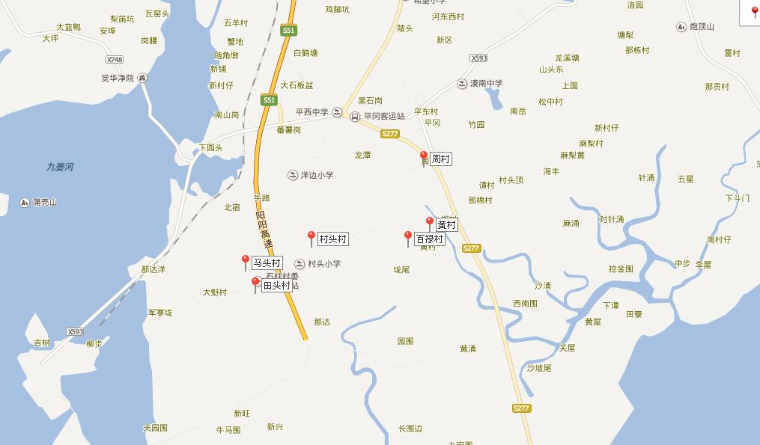

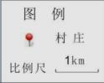
附图1 项目地理位置图
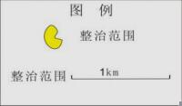
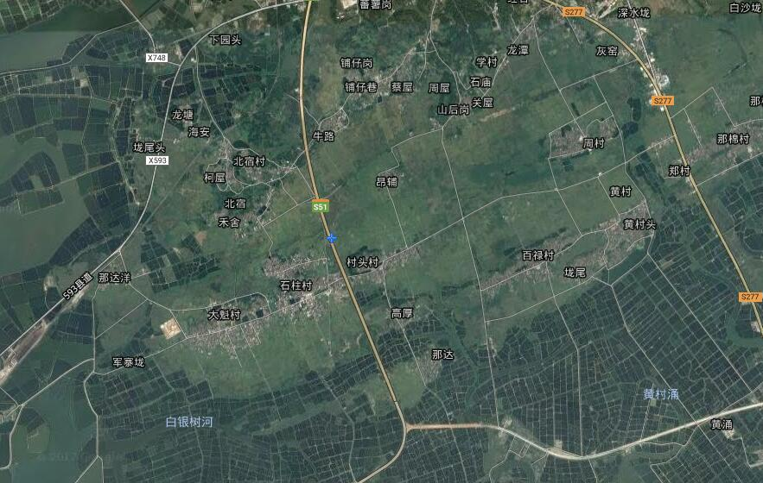
附图2 整治范围图
周村
百禄村
村头村
马头村
田头村
图 示
建设项目：
大气监测点：
比例 ： 1：10000
居民村
那逢村
端蓬村
黄村
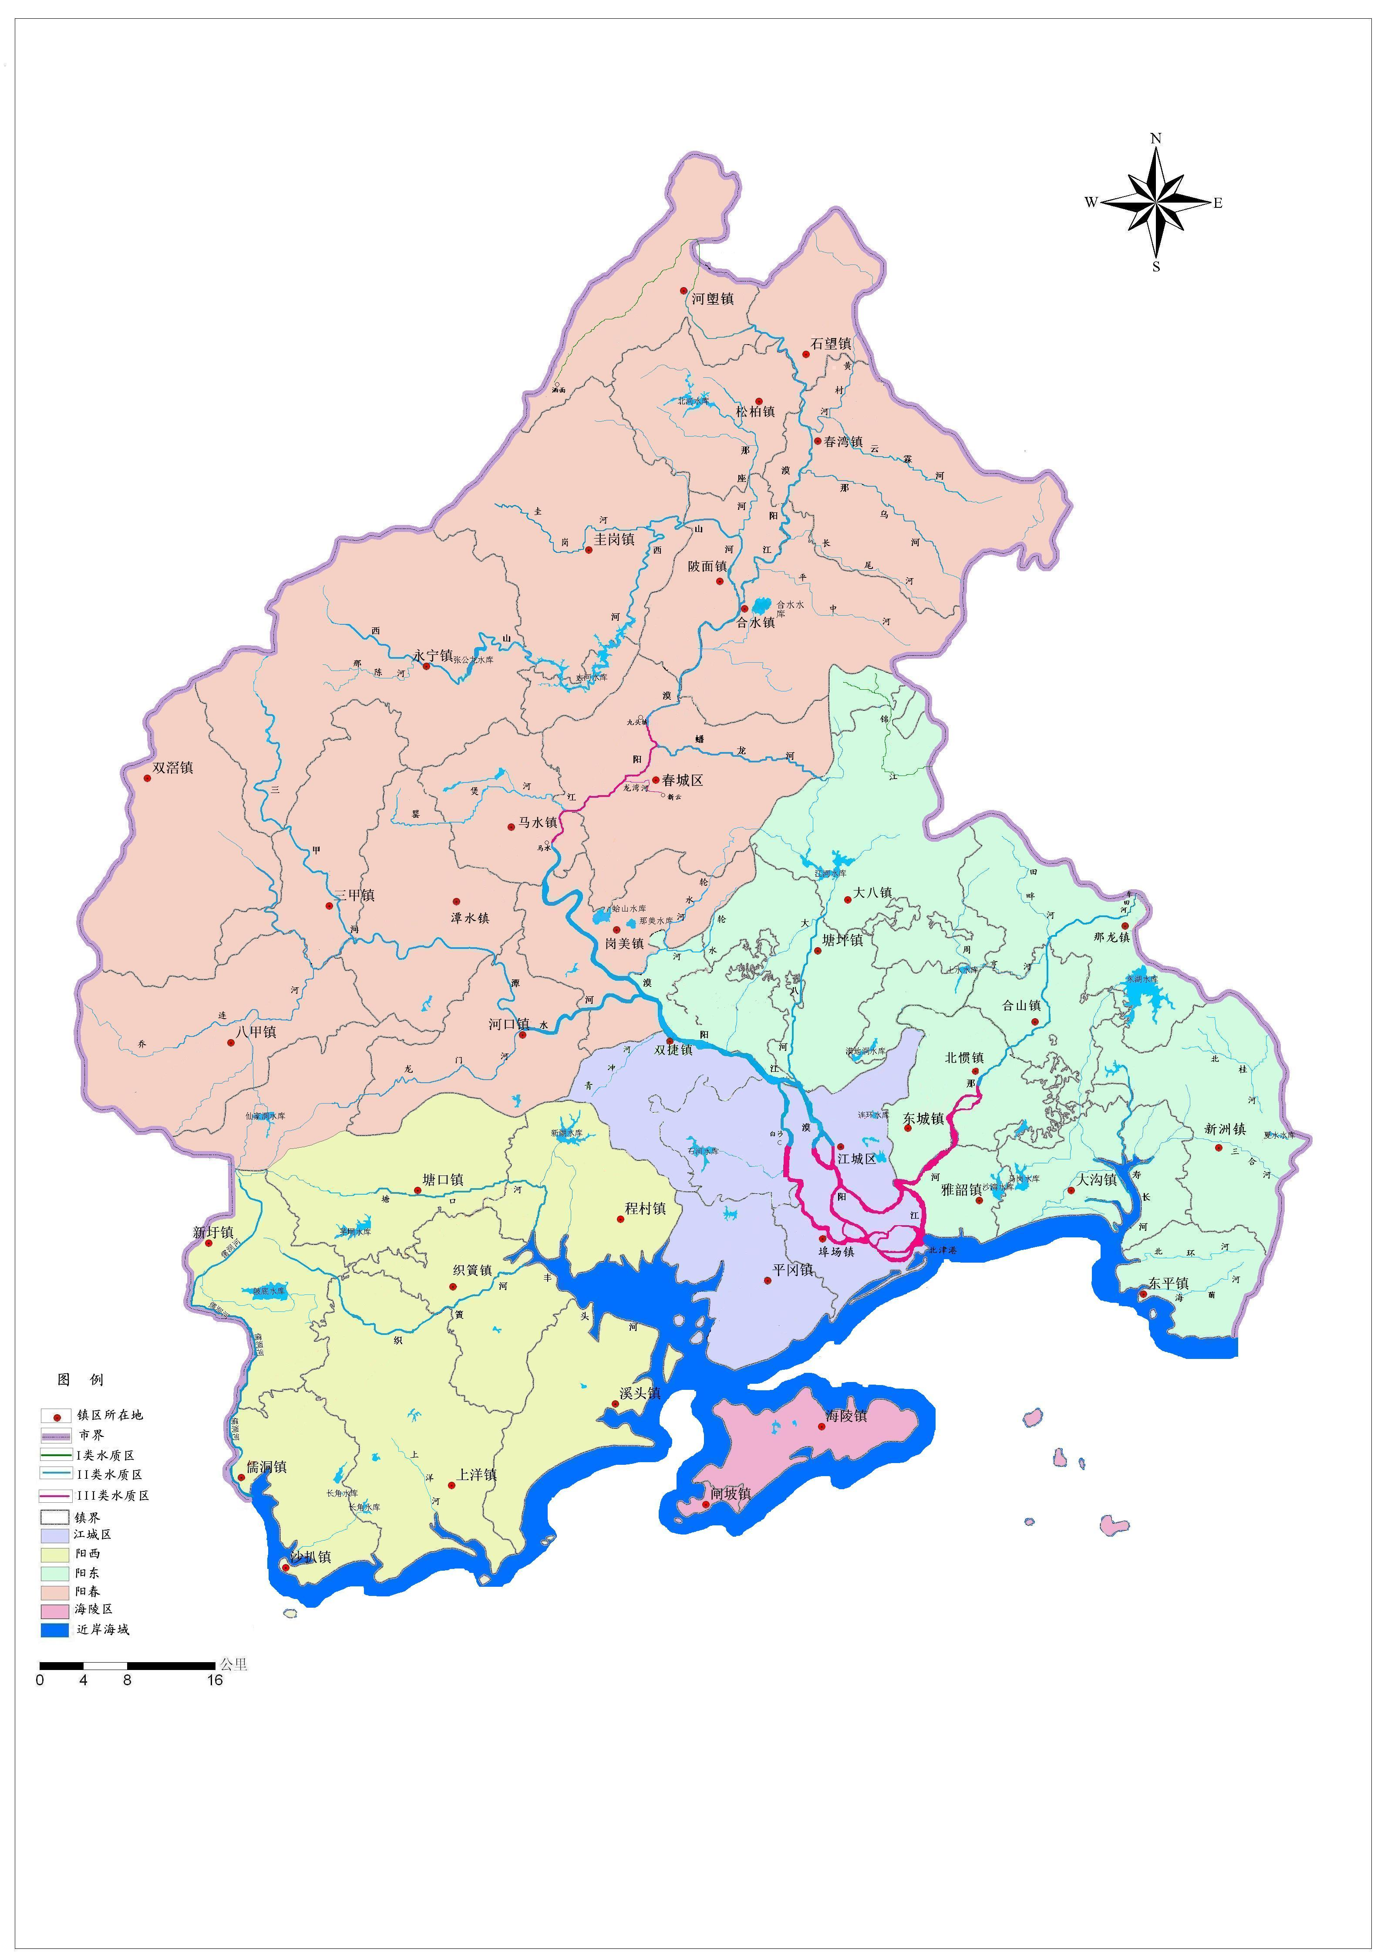
项目位置
附图3 阳江市水环境功能区划图

附件1

委 托 书

广州国寰环保科技发展有限公司：

根据国家环保部颁布的《中华人民共和国环境影响评价法》、《建设项目环境影响评价分类管理名录》和广东省颁布的《广东省建设项目环境保护管理条例》的规定，我公司现委托贵单位对“阳江高新区平冈镇黄村等6村庄连片环境综合整治项目”进行环境影响评价，编制环境影响报告表。

委托单位（盖章）：阳江高新区规划建设和交通局
2016年01月
附件2 规划许可证

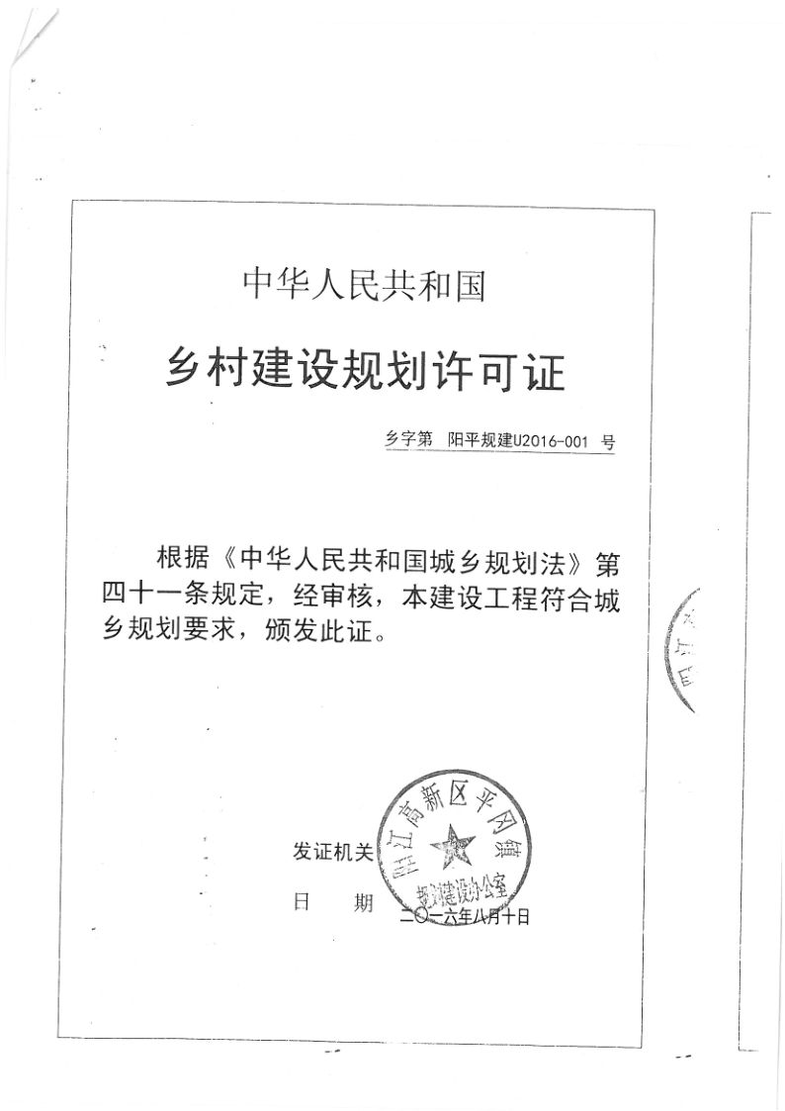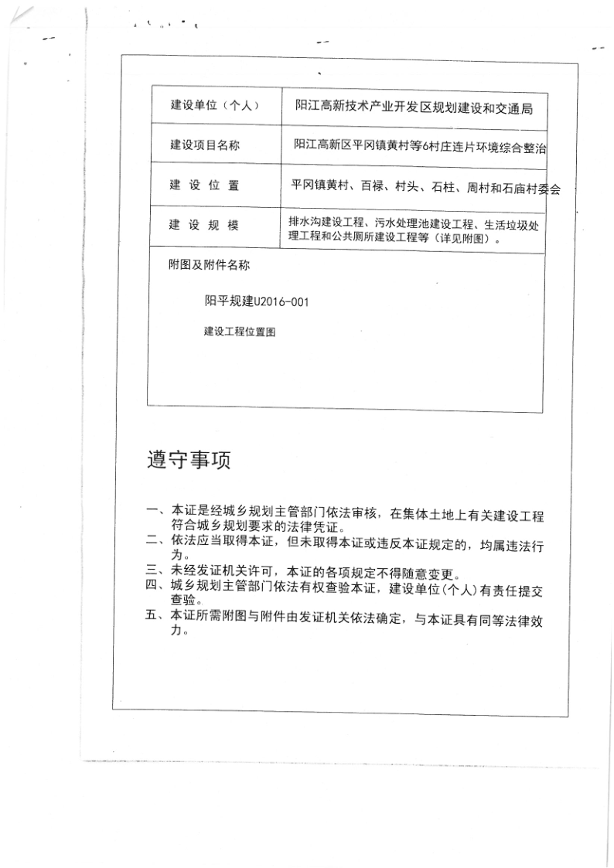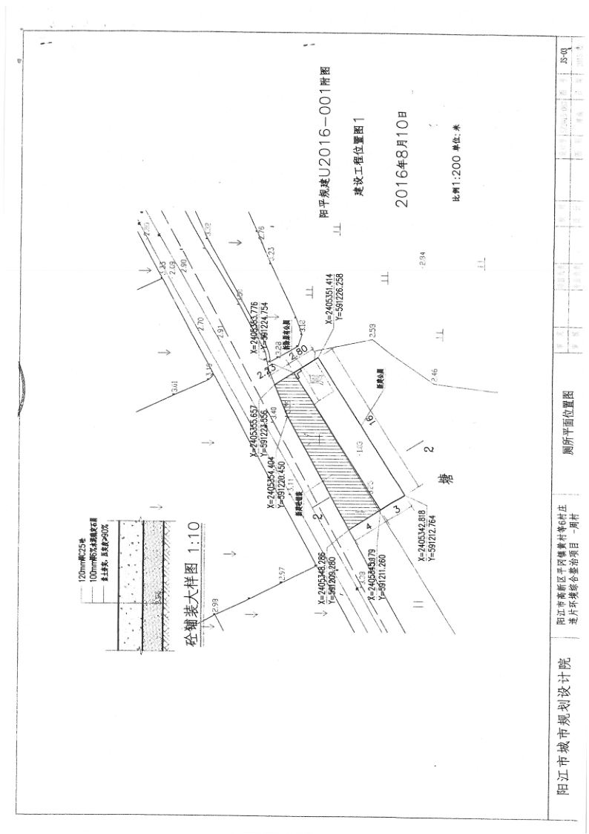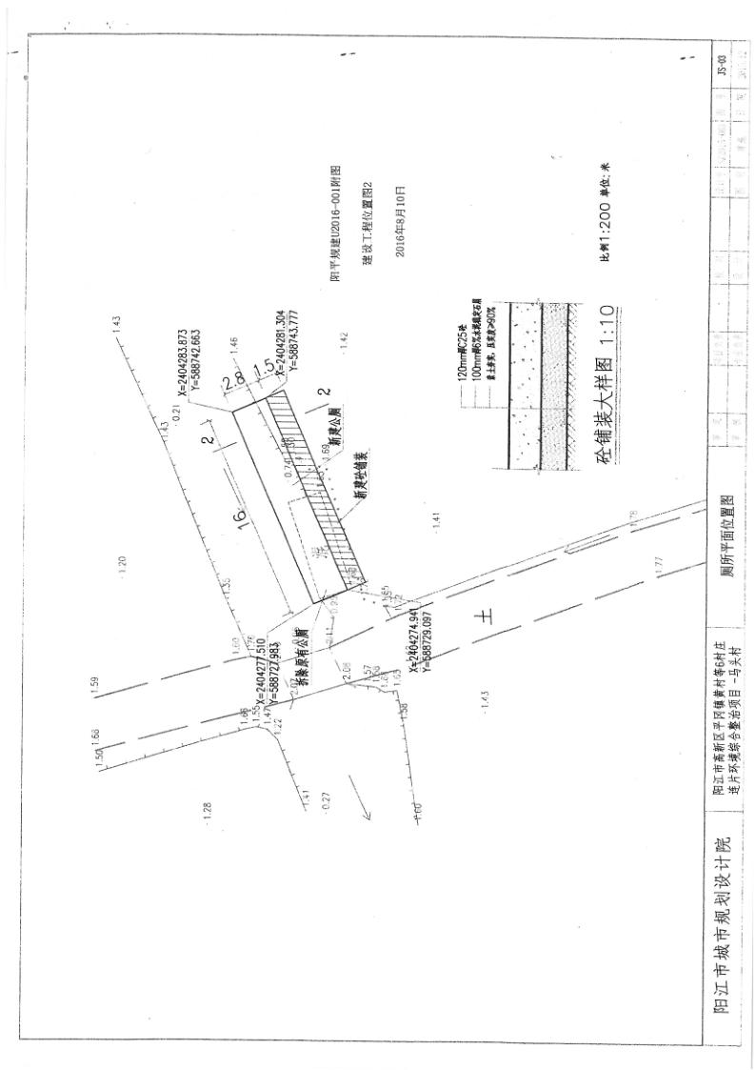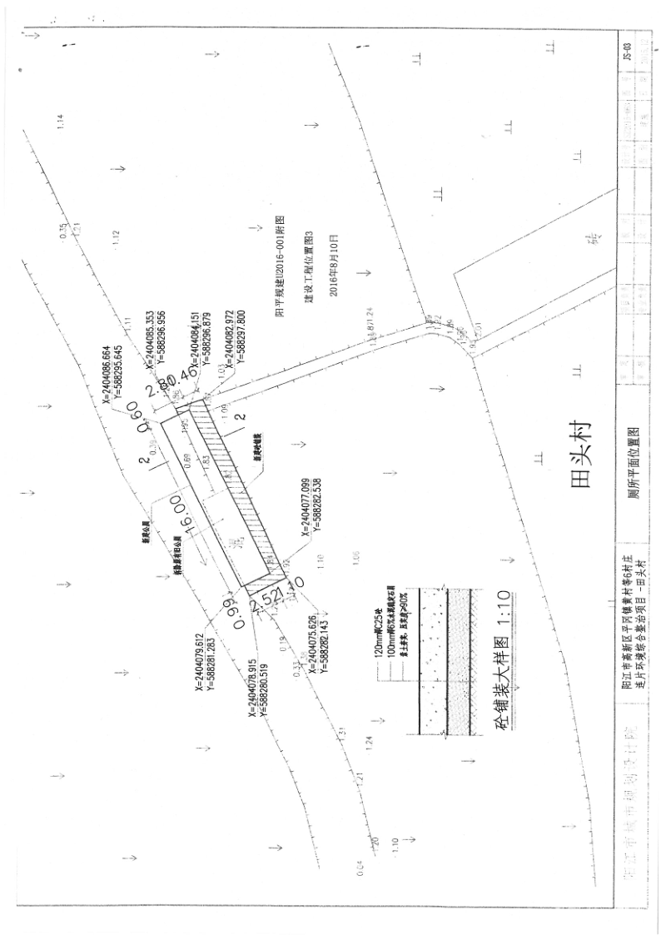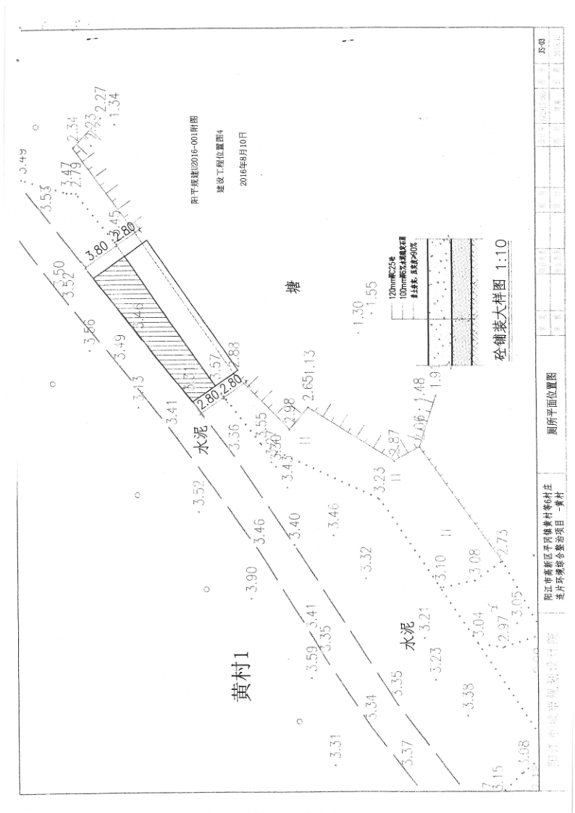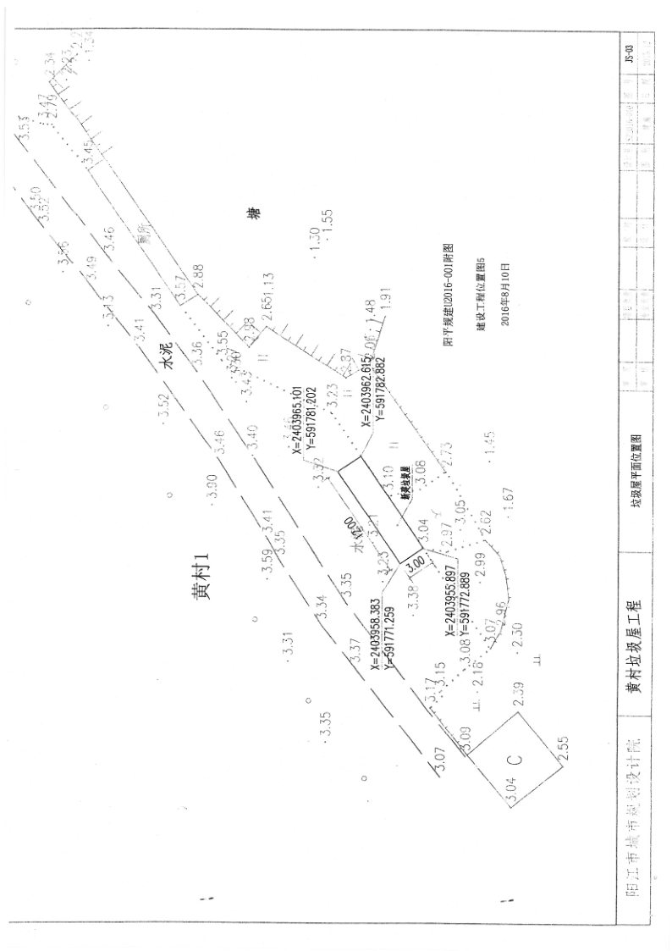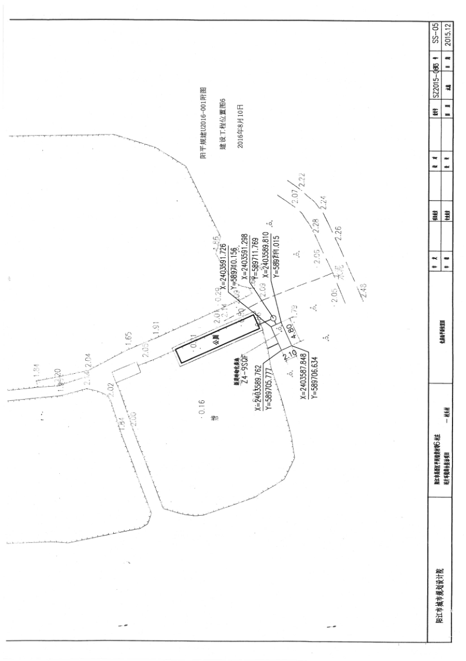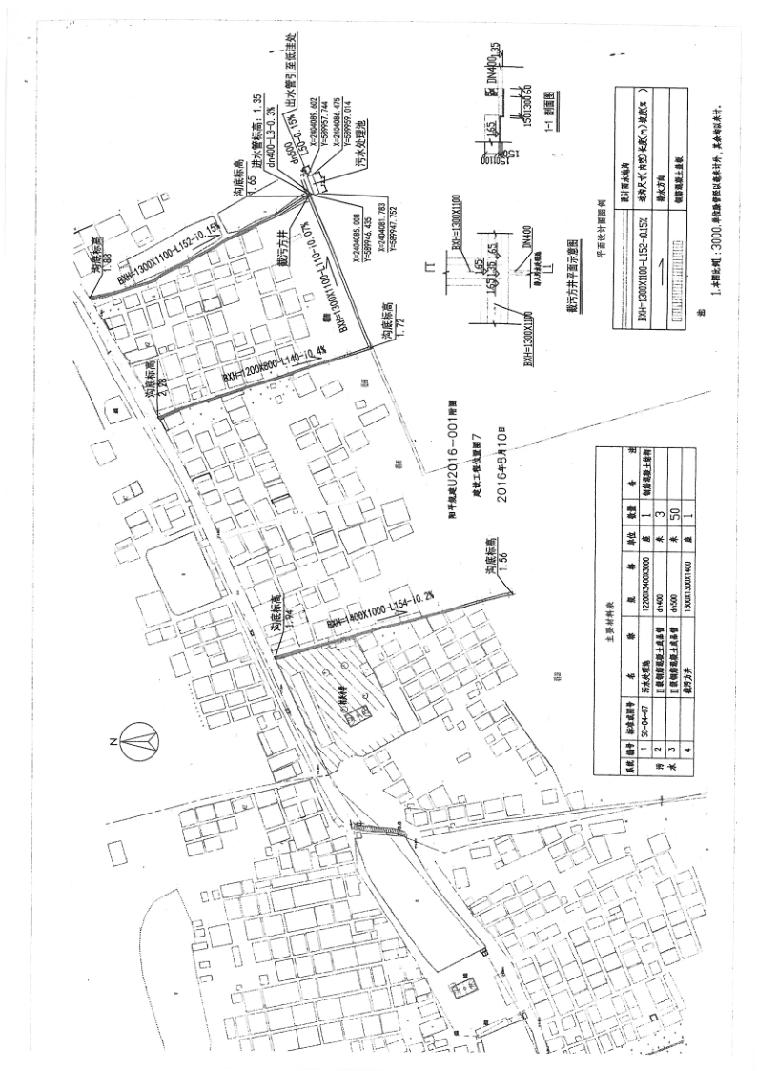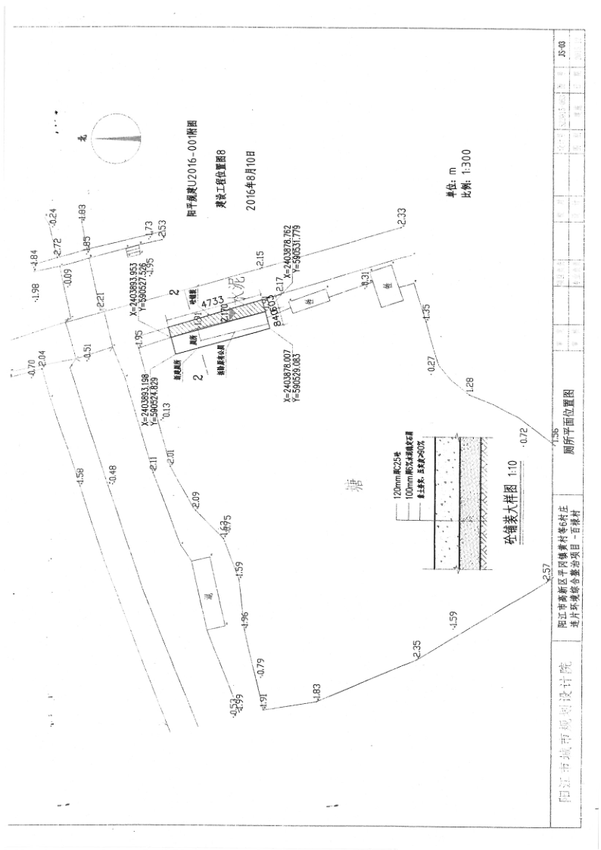
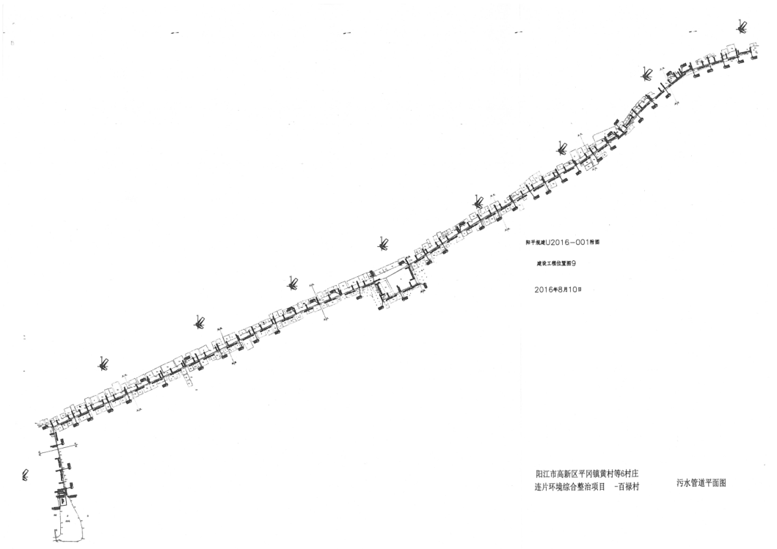
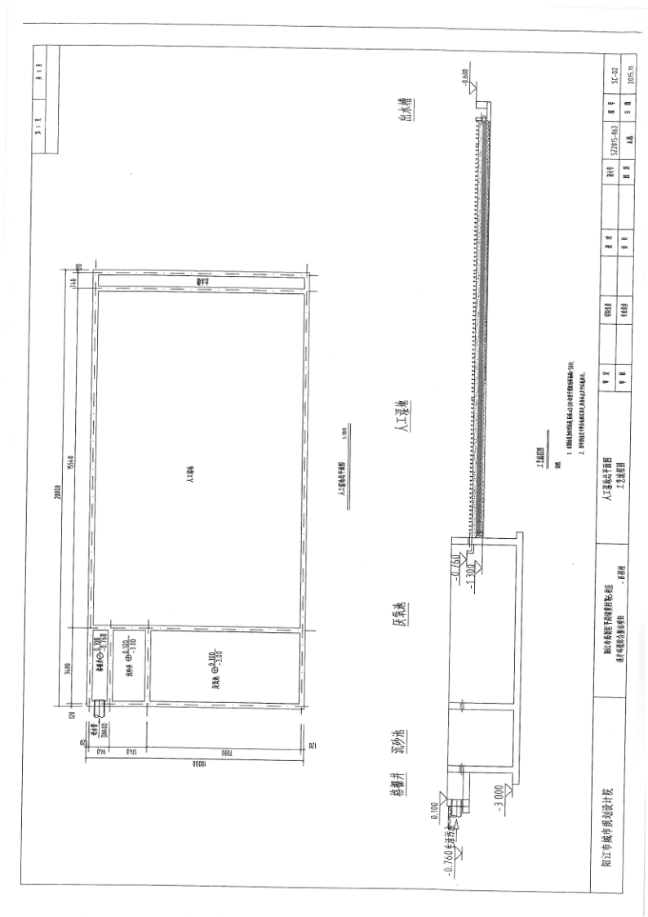
建设项目环境保护审批登记表
填表单位（盖章） |  |  | 广州国寰环保科技发展有限公司 |  |  |  |  |  |  |  | 填表人（签字） |  |  |  |  |  |  |  |  |  |  |  | 项目经办人（签字）
建设项目 | 项目名称 |  | 阳江高新区平冈镇黄村等6村庄连片环境综合整治项目 |  |  |  |  |  |  |  |  |  |  |  |  | 建设地点 |  |  |  |  | 本项目位于阳江高新区平冈镇黄村、百禄村、村头村、马头村、周村、田头村
建设项目 | 建设内容  及规模 |  | 本项综合整治工程总投资420万元，包括排水沟建设工程、污水处理池建设工程、生活垃圾处理工程和公共厕所建设工程。 |  |  |  |  |  |  |  |  |  |  |  |  | 建设性质 |  |  |  |  | 新 建
建设项目 | 行业类别 |  | N7820环境卫生管理 |  |  |  |  |  |  |  |  |  |  |  |  | 环境影类别 |  |  |  |  | 编制报告表
建设项目 | 总投资（万元） |  | 420 |  |  |  |  |  |  |  |  |  |  |  |  | 环保投资（万元） |  |  |  |  | 328 |  |  |  |  |  | 所占比例（%） |  |  |  |  | 78.1
建设单位 | 单位名称 |  | 阳江高新区规划建设和交通局 |  |  |  |  |  | 联系电话 |  |  |  | 1392201**** |  |  | 评价单位 |  | 单位名称 |  |  | 广州国寰环保科技发展有限公司 |  |  |  |  |  | 联系电话 |  |  |  |  | 020-38277073
建设单位 | 通讯地址 |  | 广东省阳江高新技术开发区 |  |  |  |  |  | 邮政编码 |  |  |  | 529533 |  |  |  |  | 通讯地址 |  |  | 广州市海珠区工业大道中270号7楼 |  |  |  |  |  | 邮政编码 |  |  |  |  | 510280
建设单位 | 法人代表 |  | 许世满 |  |  |  |  |  | 联系人 |  |  |  | 郑德瑾 |  |  |  |  | 证书编号 |  |  | 国环评证乙字第2875号 |  |  |  |  |  | 评价经费
建设项目所处区域环境现状 | 环境质量等级 |  | 环境空气： | （GB3095-1996）中的二级 |  | 地表水： |  |  |  | 地下水： |  |  |  |  |  | 环境噪声： |  | （GB3096-2008）1类 |  |  | 海水： | （GB3097-1997）二类 |  |  | 土壤： |  |  |  |  | 其它：
建设项目所处区域环境现状 | 环境敏感特征 |  | □自然保护区 □风景名胜区 □饮用水水源保护区 □基本农田保护区 □水土流失重点防治区 □ 沙化地封禁保护区 □森林公园  □地质公园 □重要湿地 □基本草原 □文物保护单位 □珍稀动植物栖息地 □世界自然文化遗产 □重点流域 □重点湖泊 □两控区
污染物排放达标与总量控制（工业建设项目详填） | 排放量及主要  污 染 物 |  | 现有工程（已建+在建） |  |  |  |  |  | 本工程（拟建或调整变更） |  |  |  |  |  |  |  |  |  |  |  |  | 总体工程（已建+在建+拟建或调整变更）
污染物排放达标与总量控制（工业建设项目详填） |  |  | 实际排  放浓度  （1） | 允许排  放浓度  （2） | 实际排  放总量  （3） |  | 核定排  放总量  （4） |  | 预测排  放浓度  （5） |  |  | 排放标准浓度  （6） |  |  | 产生量  （7） | 自身  削减量  （8） | 预测排  放总量  （9） |  |  | 核定排  放总量  （10） |  | “以新带老”削减量（11） |  | 区域平衡替代本工程削减量  （12） |  | 预测排  放总量  （13） |  |  | 核定排  放总量  （14） |  | 排放增减量  （15）
污染物排放达标与总量控制（工业建设项目详填） | 废 水 |  |  |  |  |  |  |  |  |  |  |  |  |  | 36.65 | 0 | 36.65 |  |  |  |  |  |  |  |  | 36.65 |  |  | 36.65 |  | +36.65
污染物排放达标与总量控制（工业建设项目详填） | 化学需氧量* |  |  |  |  |  |  |  | 150 |  |  | 150 |  |  | 109.95 | 54.975 | 54.975 |  |  |  |  |  |  |  |  | 54.975 |  |  | 54.975 |  | +54.975
污染物排放达标与总量控制（工业建设项目详填） | 氨 氮* |  |  |  |  |  |  |  | 10 |  |  | —— |  |  | 10.995 | 7.329 | 3.666 |  |  |  |  |  |  |  |  | 3.666 |  |  | 3.666 |  | +3.666
污染物排放达标与总量控制（工业建设项目详填） | 石 油 类
污染物排放达标与总量控制（工业建设项目详填） | 废 气
污染物排放达标与总量控制（工业建设项目详填） | 二 氧 化 硫*
污染物排放达标与总量控制（工业建设项目详填） | 烟 尘*
污染物排放达标与总量控制（工业建设项目详填） | 工 业 粉 尘*
污染物排放达标与总量控制（工业建设项目详填） | 氮 氧 化 物
污染物排放达标与总量控制（工业建设项目详填） | 工业固体废物*
污染物排放达标与总量控制（工业建设项目详填） | 与项目有关其  他特征污染物
注：1、排放增减量：（+）表示增加，（-）表示减少；2、（12）：指该项目所在区域通过“区域平衡”专为本工程替代削减的量；3、（9）=（7）-（8），（15）=（9）-（11）-（12），（13）=（3）-（11）+（9）
4、计量单位：废水排放量——万吨/年；废气排放量——万标立方米/年；工业固体废物排放量——万吨/年； 水污染物排放浓度——毫克/升；大气污染物排放浓度——毫克/立方米；水污染物排放量——吨/年；大气污染物排放量——吨/年

主 要 生 态 破 坏 控 制 指 标 表
主  要  生  态  破  坏  控  制  指  标 | 影响及主要 措施  生态保护目标 | 名称 |  | 级 别 或  种类数量 | 影响程度  (严重、一般、小) |  | 影响方式  (占用、切隔阻断或二者均有) |  | 避让、减免影响的数量或采取保护措施的种类数量 | 工程避让投资  （万元） | 另建及功能区划调整投资  （万元） | 迁地增殖保护投资  （万元） | 工程防护  治理投资  （万元） |  | 其 它
主  要  生  态  破  坏  控  制  指  标 | 自然保护区
主  要  生  态  破  坏  控  制  指  标 | 水源保护区 |  |  |  |  |  |  |  |  |  |  | ——
主  要  生  态  破  坏  控  制  指  标 | 重要湿地 |  |  | —— |  |  |  |  |  |  |  | ——
主  要  生  态  破  坏  控  制  指  标 | 风景名胜区 |  |  |  |  |  |  |  |  |  |  | ——
主  要  生  态  破  坏  控  制  指  标 | 世界自然  人文遗产地 |  |  | —— |  |  |  |  |  |  |  | ——
主  要  生  态  破  坏  控  制  指  标 | 珍稀特有动物 |  |  |  |  |  |  |  |  |  | ——
主  要  生  态  破  坏  控  制  指  标 | 珍稀特有植物 |  |  |  |  |  |  |  |  |  | ——
主  要  生  态  破  坏  控  制  指  标 | 类别及形式  占用土地  （hm²） | 基本农田 |  | 林 地 |  |  | 草 地 |  |  |  | 其 它 | 移民及拆迁人口数量 | 工程占地  拆迁人口 |  | 环境影响  迁移人口 | 易地  安置 | 后靠  安置 | 其它
主  要  生  态  破  坏  控  制  指  标 | 类别及形式  占用土地  （hm²） | 临时  占用 | 永久  占用 | 临时占用 |  | 永久占用 | 临时占用 | 永久占用 |  |  | 临时占用 | 移民及拆迁人口数量
主  要  生  态  破  坏  控  制  指  标 | 面 积
主  要  生  态  破  坏  控  制  指  标 | 环评后减缓  和恢复的面积 |  |  |  |  |  |  |  |  |  |  | 治理水土流失面积 | 工程  治理  （Km²） | 生物  治理  （Km²） | 减少水土流失量（吨） | 水土流失  治理率（%）
主  要  生  态  破  坏  控  制  指  标 | 噪声治理 | 工程  避让  (万元) | 隔声  屏障  (万元) | 隔声窗  (万元) |  | 绿化降噪  （万元） | 低噪设备及工艺  （万元） | 其它 |  |  |  | 治理水土流失面积

